**BỘ GIÁO DỤC VÀ ĐÀO TẠO**

**TRƯỜNG ĐẠI HỌC MỞ THÀNH PHỐ HỒ CHÍ MINH**

**LƯ HIẾU TRUNG**

**<TÊN ĐỒ ÁN NGÀNH>**

**ĐỒ ÁN NGÀNH**

**NGÀNH KHOA HỌC MÁY TÍNH**

**TP. HỒ CHÍ MINH, 2025BỘ GIÁO DỤC VÀ ĐÀO TẠO**

**TRƯỜNG ĐẠI HỌC MỞ THÀNH PHỐ HỒ CHÍ MINH**

**LƯ HIẾU TRUNG**

**< TÊN ĐỒ ÁN NGÀNH >**

**Mã số sinh viên: 2251012145**

**ĐỒ ÁN NGÀNH**

**NGÀNH KHOA HỌC MÁY TÍNH**

**Giảng viên hướng dẫn: TRƯƠNG HOÀNG VINH**

**TP. HỒ CHÍ MINH, 2025**

LỜI CẢM ƠN

Em xin gửi lời cảm ơn chân thành và sâu sắc đến quý thầy cô Trường Đại học Mở thành phố Hồ Chí Minh, đặc biệt là các thầy cô giảng viên Khoa Công nghệ thông tin đã nổ lực hết mình với nghề, tận tình giảng dạy, truyền đạt các kiến thức bổ ích trong suốt quá trình em học tập tại trường.

Em cũng xin trân trọng cảm ơn thầy Trương Hoàng Vinh đã nhiệt tình hướng dẫn, chỉ dạy và hỗ trợ em trong suốt quá trình thực hiện Đồ án ngành <Tên>. Những kiến thức, kinh nghiệm và sự hướng dẫn quý báu của thầy là nền tảng vô cùng quan trọng giúp em hoàn thành tốt đồ án này, đồng thời cũng là hành trang để em có nền tảng vững chắc hơn trên con đường học tập và làm việc sau này.

Trong quá trình thực hiện đồ án, do kiến thức và kinh nghiệm thực tiễn của bản thân còn hạn chế nên không tránh khỏi những thiếu sót. Em rất mong nhận được sự thông cảm, góp ý từ quý thầy cô để em có thể hoàn thiện hơn và phát triển trong tương lai.

Em xin trân thành cảm ơn!

NHẬN XÉT CỦA GIÁO VIÊN HƯỚNG DẪN

TÓM TẮT ĐỐ ÁN NGÀNH

Đồ án này nhằm phát triển một nền tảng phần mềm giúp tự động hóa và tối ưu hóa các nghiệp vụ chính. Hệ thống được thiết kế để quản lý nhiều cơ sở và các thông tin liên quan đến người sử dụng bao gồm nhân viên, khách hàng và quản trị viên. Hệ thống được xây dựng trên các công nghệ hiện đại như backend: Spring Boot, frontend là Flutte. Cơ sở dữ liệu được lưu trên MySQL giao tiếp qua RESTful API và khả năng bảo mật mạnh mẽ từ Spring Security và JWT.

Sản phẩm đã hoàn thiện những chức năng cơ bản như đăng ký, đăng nhập, chứng thực, phân quyền và quản lý người sử dụng. Quản lý nhân sự: Hệ thống quản lý nhân viên như bảng lương, chấm công, …Quản lý khách hàng và dịch vụ: Khách hàng đăng ký thành viên theo từng loại gói tập, lịch trình rèn luyện và lưu giữ thông tin thanh toán.

**MỤC LỤC**

LỜI CẢM ƠN 1

NHẬN XÉT CỦA GIÁO VIÊN HƯỚNG DẪN 2

TÓM TẮT ĐỐ ÁN NGÀNH 3

DANH MỤC TỪ VIẾT TẮT 7

DANH MỤC HÌNH VẼ 8

DANH MỤC BẢNG 10

MỞ ĐẦU 11

Chương 1. TỔNG QUAN ĐỀ TÀI 12

1.1. Giới thiệu đề tài 12

1.2. Lí do chọn đề tài 12

1.3. Mục tiêu đề tài 12

1.3.1. Mục tiêu 12

1.3.2. Phương pháp thực hiện 13

1.4. Bố cục 13

Chương 2. CƠ SỞ LÝ THUYẾT 14

2.1. Spring Boot 14

2.1.1. Giới thiệu 14

2.1.2. Đánh giá 15

2.1.3. Triển khai 15

2.2. Flutter 16

2.2.1. Giới thiệu 16

2.2.2. Đánh giá 17

2.2.3. Triển khai 17

2.3. MySQL 18

2.3.1. Giới thiệu 18

2.3.2. Đánh giá 18

2.3.3. Triển khai 19

2.4. Firebase 19

2.4.1. Giới thiệu 19

2.4.2. Đánh giá 19

2.4.3. Triển khai 19

2.5. ngrok 19

2.5.1. Giới thiệu 19

2.5.2. Đánh giá 19

2.5.3. Triển khai 20

2.6. VNPay 20

2.6.1. Giới thiệu 20

2.6.2. Đánh giá 20

2.6.3. Triển khai 20

Chương 3. HỆ THỐNG <Tên> 21

3.1. Giới thiệu hệ thống 21

3.2. Phân tích hệ thống 22

3.2.1. Các tác nhân của hệ thống 22

3.2.2. Đặc tả use case và sơ đồ tuần tự 23

3.3. Thiết kế hệ thống 38

3.3.1. Sơ đồ lớp 38

3.3.2. Kết quả giao diện hệ thống 40

3.4. Kiến trúc hệ thống 54

Chương 4. KẾT LUẬN VÀ HƯỚNG PHÁT TRIỂN 55

4.1. Kết luận 55

4.1.1. Kết quả đạt được 55

4.1.2. Giải quyết 56

4.1.3. Ưu điểm 56

4.1.4. Khuyết điểm 57

4.2. Hướng phát triển 57

4.2.1. Vấn đề 57

4.2.2. Phương pháp 57

TÀI LIỆU THAM KHẢO 58

PHỤ LỤC 59

DANH MỤC TỪ VIẾT TẮT

* SQL: Ngôn ngữ truy vấn có cấu trúc
* CSDL: Cơ sở dữ liệu
* RDBMS: Cơ sở dữ liệu quan hệ
* NoSQL: Cơ sở dữ liệu phi quan hệ

DANH MỤC HÌNH VẼ

Hình 2‑1: Sơ đồ kiến trúc hệ thống framework Spring Boot 16

Hình 2‑2: Sơ đồ kiến trúc hệ thống Flutter 18

Hình 3‑1: Sơ đồ usecase 23

Hình 3‑2: Sơ đồ tuần tự usecase đăng ký thành viên mới 25

Hình 3‑3: Mã xác nhận được gửi về mail 26

Hình 3‑4: Mail chào mừng thành viên mới 26

Hình 3‑5: Sơ đồ tuần tự usecase cập nhật thông tin cá nhân 28

Hình 3‑6: Sơ đồ tuần tự thay đổi mật khẩu 30

Hình 3‑7: Sơ đồ tuần tự gia hạn thành viên 32

Hình 3‑8: Mail xác nhận đã thanh toán thành công 32

Hình 3‑9: Sơ đồ tuần tự thanh toán lương 34

Hình 3‑10: Sơ đồ tuần tự thêm lịch trình tập luyện 36

Hình 3‑11: Sơ đồ tuần tự báo cáo thống kê 37

Hình 3‑12: Sơ đồ lớp 38

Hình 3‑13: Sơ đồ EERDiagram 40

Hình 3‑14: Giao diện đăng nhập 40

Hình 3‑15: Giao diện trang chủ 41

Hình 3‑16: Giao diện trang quản lý tài khoản 41

Hình 3‑17: Giao diện trang quản lý cơ sở 41

Hình 3‑18: Giao diện quản lý gói tập 41

Hình 3‑19: Giao diện quản lý ca làm việc 42

Hình 3‑20: Giao diện quản lý chức vụ 42

Hình 3‑21: Giao diện quản lý lịch trình tập luyện 42

Hình 3‑22: Giao diện quản lý thanh toán của khách hàng 43

Hình 3‑23: Giao diện quản lý lịch trình của nhân viên 43

Hình 3‑24: Giao diện quản lý ngày nghỉ của nhân viên 43

Hình 3‑25: Giao diện quản lý lương của nhân viên 44

Hình 3‑26: Giao diện báo cáo thống kê 44

Hình 3‑27: Giao diện thanh toán VNPay 45

Hình 3‑28: Giao diện đăng nhập 45

Hình 3‑29: Giao diện thông tin cá nhân 46

Hình 3‑30: Giao diện thay đổi mật khẩu 46

Hình 3‑31: Giao diện menu của nhân viên fulltime 47

Hình 3‑32: Giao diện menu của nhân viên parttime, intern 47

Hình 3‑33: Giao diện trang chủ của nhân viên fulltime 48

Hình 3‑34: Giao diện trang chủ của nhân viên parttime, intern 48

Hình 3‑35: Giao diện hướng dẫn tập luyện cho khách hàng 49

Hình 3‑36: Giao diện đăng ký lịch trình làm việc của nhân viên parttime, intern 49

Hình 3‑37: Giao diện ngày nghỉ của nhân viên fulltime 50

Hình 3‑38: Giao diện thông tin lương 50

Hình 3‑39: Giao diện đăng ký thành viên mới 51

Hình 3‑40: Giao diện menu 51

Hình 3‑41: Giao diện trang chủ 52

Hình 3‑42: Giao diện lịch trình luyện tập 52

Hình 3‑43: Giao diện lịch sử thanh toán 53

Hình 3‑44: Giao diện thanh toán VNPay 53

Hình 3‑45: Giao diện thanh thực hiện thanh toán VNPay 54

DANH MỤC BẢNG

Bảng 3‑1: Bảng các actor chính của hệ thống 22

Bảng 3‑3: Đặc tả usecase đăng ký thành viên mới 24

Bảng 3‑4: Đặc tả usecase cập nhật thông tin cá nhân 27

Bảng 3‑5: Đặc tả usecase thay đổi mật khẩu 29

Bảng 3‑6: Đặc tả usecase gia hạn thành viên 31

Bảng 3‑7: Đặc tả usecase thanh toán lương 33

Bảng 3‑8: Đặc tả usecase thêm lịch trình tập luyện 35

Bảng 3‑9: Đặc tả usecase báo cáo thống kê 37

MỞ ĐẦU

Trong bối cảnh nhu cầu rèn luyện sức khỏe và thể hình ngày càng tăng cao, các mô hình phòng gym phát triển mạnh mẽ trên khắp cả nước. Tuy nhiên, đa số phòng gym hiện nay vẫn quản lý thủ công hoặc bán thủ công, dẫn đến nhiều hạn chế như tốn thời gian, dễ sai sót và khó mở rộng quy mô. Xuất phát từ thực tế đó, đề tài **<Tên>** được thực hiện nhằm xây dựng một nền tảng phần mềm hỗ trợ quản lý hội viên, gói tập, nhân viên, ca trực và thanh toán, góp phần tự động hóa, tối ưu hóa quy trình quản lý, nâng cao hiệu quả hoạt động và mang lại trải nghiệm tốt hơn cho khách hàng.

# TỔNG QUAN ĐỀ TÀI

## Giới thiệu đề tài

Trong những năm gần đây, cùng với sự phát triển kinh tế - xã hỗi của đất nước, nhu cầu về cải thiện sức khỏe, ngoại hình và duy trì lối sống lành mạnh của người dân ngày càng nhận được nhiều sự quan tâm. Nắm bắt được xu hướng rất nhiều loại mô hình phòng gym xuất hiện rộng rãi trên cả nước từ phòng gym đơn lẻ đến chuỗi hệ thống phòng gym.

Tuy có nhiều mô hình phòng gym trên cả nước nhưng vẫn còn quản lý hoạt động của các phòng gym theo phương pháp thủ công và bán thủ công như ghi chép thủ công, nhắn tin, ghi file, …Điều này đã cho thấy nhiều hạn chế và bất tiện: tốn thời gian, tốn công sức, dễ sai sót thông tin, tính toán thiếu sót và khó mở rộng.

Đề tài <tên> nhằm phát triển một nền tảng phần mềm giúp tự động hóa và tối ưu hóa các nghiệp vụ chính về quản lý phòng gym.

## Lí do chọn đề tài

Vì phần lớn là các phòng gym vẫn quản lý theo các thủ công hoặc bán thủ công như lưu trữ thông tin khách hàng bằng sổ, file hoặc các công cụ đơn giản. Điều này gây ra một số hạn chế, bất tiện: Tốn thời gian trong việc tìm kiếm, cập nhật hay sắp xếp lại thông tin khách hàng; Dễ xảy ra sai sót trong tính toán chi phí; Khó khăn trong việc mở rộng mô hình phòng gym khi số lượng khách hàng lớn.

Từ đó, việc xây dựng hệ thống quản lý phòng gym là cần thiết nhằm khắc phục các bất tiện cho việc quản lý và thuận lợi cho khách hàng sử dụng. Đề tài này sẽ để giúp các phòng gym đơn lẻ và chuỗi phòng gym thuận lợi trong việc quản lý.

## Mục tiêu đề tài

### Mục tiêu

Xây dụng hệ thống quản lý phòng gym có các tiêu chí chính của đề tài là lưu trữ thông tin người dùng, lưu trữ các khoản thu chi, tính toán lương cho nhân viên và thống kê được doanh thu theo tháng, năm. Hệ thống giúp nhân viên và quản lý giảm tải các công việc, nghiệp vụ thực hiện thủ công, tăng tính chính xác. Ngoài ra các tiêu chí khác như giao diện thân thiện, dịch vụ tiện ích cho người dùng dể nâng cao trải nghiệm người dùng.

### Phương pháp thực hiện

Đề tài được thực hiện dựa trên phương pháp thực hiện khảo sát hiện trạng các phòng gym đơn lẻ và các ứng dụng hiện có trên thị trường.

Phòng gym có nhiều mô hình lớn nhỏ khác nhau, tứ các phòng gym đơn lẻ đến các chuỗi rải khắp các phường và thành phố. Ngoài các chuỗi phòng tập thuộc doanh nghiệp lớn thì các chuỗi phòng gym và phòng gym đơn lẻ thì đa số là quản lý bằng các phương pháp thủ công và bán thủ công như ghi giấy hay nhắn tin.

Doanh thu của các phòng gym đến từ các khách hàng đăng ký các gói tập theo tháng hoặc theo năm. Các chi phí phải trả là lương nhân viên, điện nước, mặt bằng, vệ sinh, bảo trì thiết bị, … Lợi nhuận thu được của phòng gym là doanh thu trừ đi các chi phí phải trả.

Các giao dịch thanh toán của khách hàng và lịch trình làm việc hay nghỉ phép của nhân viên thì được quản lý sơ sài như ghi giấy hay nhắn tin. Đến cuối tháng muốn thống kê lợi nhuận thì phải xem lại các giấy tờ hay tin nhắn để thống kê.

Đây cũng chính là vấn đề gây khó khăn cho chủ phòng gym vì quản lý như thế rất khó trong việc chăm sóc khách hàng, dễ gây thiếu sót trong quá trình thanh toán lương nhân viên cũng như thống kê lợi nhuận.

## Bố cục

Báo cáo chia làm 4 chương:

Chương 1: Tổng quan đề tài - Trình bày về bối cảnh, lý do, phạm vi, mục tiêu, phương pháp thực hiện đề tài và bố cục bài báo cáo.

Chương 2: Cơ sở lý thuyết - Giới thiệu và đánh giá các công nghệ sử dụng trong hệ thống.

Chương 3: Hệ thống - Phân tích yêu cầu, chức năng, kiến trúc hệ thống, thiết kế hệ thống, kết quả đạt được

Chương 4: Kết luận và hướng phát triển - Kết quả, giải quyết các vấn đề, hướng phát triển đề tài trong tương lai.

# CƠ SỞ LÝ THUYẾT

Đề tài được thực hiện bằng công nghệ Spring Boot chạy trên server Tomcat và giao diện website quản lý bằng Thymeleaf, giao diện điện thoại bằng Flutter cho khách hàng và nhân viên sử dụng. Bên cạnh đó có thêm các dịch vụ tiện ích khác như tích hợp VNPay để người dùng thanh toán thuận tiện, Firebase để khách nhắn tin với nhân viên dễ dàng.

## Spring Boot

### Giới thiệu

Spring Boot là một framework phát triển trên ngôn ngữ Java, mã nguồn mở được sử dụng để lập trình các ứng dụng [1]. Spring Boot được phát triển bởi Pivotal Software, phiên bản đầu tiên là Spring Boot 1.0 được phát hành vào tháng 4 năm 2014 [2]. Spring Boot được phát triển dựa trên framework của Spring. Spring là framework mạnh mẽ và linh hoạt, hỗ trợ rất nhiều cho người dùng nhưng việc cấu hình thủ công rất phức tạp, quản lý nhiều tập tin XML hoặc Java class cấu hình. Mục đích của Spring Boot là tạo ra framework tối ưu Spring, hạn chế và đơn giản hóa việc cấu hình phức. Spring Boot tự động cấu hình ứng dụng dựa trên các dependency và có một số công cụ hỗ trợ. Spring Boot có thể làm ra được backend, website. Chạy ứng dụng Java một cách trực tiếp mà không cần deploy thủ công. Spring Boot tích hợp sẵn thư viện giúp có thể làm việc với database, được hỗ trợ security, RESTful API, ... Spring Boot còn được hỗ trợ các công cụ server như Tomcat. Qua những ưu điểm đó Spring Boot đã vượt trội trở thành framework phổ biến, nhiều người sử dụng.

Sơ đồ kiến trúc của Spring Boot (xem hình 2.1) sẽ có các thành phần chính là Class Controller, Class Service, Class Repository, Model

1. Client sẽ có một HTTP request gửi về cho Class Controller. Controller tiếp nhận request và xử lý nghiệp vụ theo method.

2. Class Service tiếp nhận yêu cầu từ Controller và sẽ xử lý logic nghiệp vụ.

3. Class Service thực hiện logic giao tiếp với Model như thêm, sửa, tính toán, … trước khi lưu.

4. Class Service không trực tiếp làm việc với database mà thông qua Class Repository thực hiện các thao tác dữ liệu. Repository sẽ trả kết quả dữ liệu về cho Service để thực hiện các nghiệp vụ.

5. Model được ánh xạ tới các bảng trong database thông qua JPA annotations. JPA/Spring Data giúp chuyển đổi giữa object và bảng database.

6. Minh họa cho việc Service nhận dữ liệu từ database để thực hiện nghiệp vụ. Nói một cách chính xác thì Service gọi Repository và Repository sẽ gọi JPA rồi JPA sinh ra SQL truy vấn tới database.

### Đánh giá

Ưu điểm: Spring Boot là một framework mạnh mẽ, linh hoạt, phổ biến và dễ dàng tiếp cận. Cộng đồng người dùng lớn mạnh giúp dễ dàng tìm hiều và khám phá. Các thư viện vẫn hỗ trợ và cập nhật liên tục. Security khá là an toàn. Spring Boot được hỗ trợ chạy trên server Tomcat và cấu hình tự động.

Nhược điểm: Cấu trúc và cấu hình phức tạp. Quản lý nhiều file và nhiều dependency, nhiều lớp.

### Triển khai

Đề tài được triển khai trên ngôn ngữ Java sử dụng framework Spring Boot. Tạo project: Maven và language: Java. Sao khi tạo project thì cần chú ý vào packet chính: src/main/java/com/lht là packet chính để thực hiện lập trình. Trong đó có file “GymApplication.java” là file chính để chạy được project. Bên cạnh đó có file “pom.xml” chứa các dependency và cầu hình của project.

Ngoài ra còn có các packet: configs (chứa các file cấu hình), controller (chứa các file xử lý khi nhận request từ client, gọi service xử lý logic và trả kết quả cho client), srevice (chứa các file xử lý logic chính của backend), repository(chứa các file xử lý truy vấn đến database), pojo (Chứa các class đối tượng)

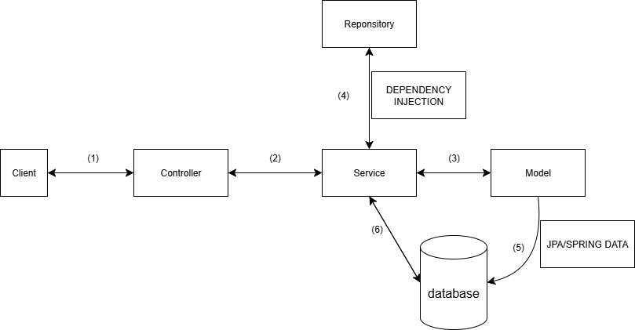

Hình ‑: Sơ đồ kiến trúc hệ thống framework Spring Boot

## Flutter

### Giới thiệu

Flutter là một bộ SDK mã nguồn mở [3] đa nền tảng được tạo ra bởi Google và phát hành năm 2017 [4] với phiên bản đầu tiên 1.0 và hiện tại là phiên bản mới nhất là 3.35. Flutter sử ngôn ngữ phát triển là Dart. Dart là ngôn ngữ lập trình do Google phát triển [5]. Mục đích Dart không phải thay thế JavaScript mà là để giải quyết các vấn đề của JavaScript trong khi cung cấp hiệu năng tốt hơn và an ninh tốt hơn. Flutter được gọi bộ SDK đa nền tảng là vì cho phép xây dựng các ứng dụng di động cho cả hệ điều hành iOS và Android chỉ với một mã nguồn duy nhất. Ngoài ra Flutter còn hỗ trợ làm web và các hệ điều hành khác như Linux, MacOS và Windows. Flutter còn hỗ trợ các bộ công cụ, thư viện giúp nhà phát triển gỡ lỗi, phân tích, phát triển mở rộng chức năng của ứng dụng và tái sử dụng mã nguồn. Flutter còn nhiều các IDE hỗ trợ như Android Studio, Visual Studio Code, … . Flutter và Dart đều do cung Google phát triển nên đương nhiên sẽ có các thư viên viện hỗ trợ Google Map, Firebase, … dễ dàng tích hợp vào ứng dụng. Độ phổ biến của Flutter ngày càng được mở rộng. Khi nhắc đến lập trình di động thì đại đa số nhiều người sẽ nghĩ đến Flutter vì thân thiện và dễ dàng tiếp cận.

Sơ đồ kiến trúc của Flutter (xem hình 2.2)

1. Người dùng thao tác màn hình giao diện trên ứng dụng.

2. Flutter UI gọi đến State Management (Provider).

3. Service sẽ chuẩn bị các dữ liệu mà request cần như URL, headers, …

4. HTTP Client sử dụng http để gửi request đến server.

5. Từ client gửi request đến server thì cần thông qua http kết nối đến internet.

6. Server nhận request và xử lý. Server sẽ trả response về client.

### Đánh giá

Ưu điểm: Flutter hỗ trợ đa nền tảng chạy được trên Adroid và cả iOS. Nhiều thư viện hỗ trợ sẵn.

Nhược điểm: Dung lượng lớn, cộng đồng người dùng chưa rộng rãi. Quá nhiều class và thuộc tính để nhớ và quản lý.

### Triển khai

Cài đặt Flutter SDK, Dart để tạo môi trường. Sử dụng làm trên Android Studio. Thực hiện thêm môi trường ở PATH trên máy.

Sử dụng IDE chính là Android Studio. Tạo project flutter thì cần chỉ đến Flutter SDK đã tải về máy chỉ vào file flutter. Sau đó thì đặt tên và chọn đường dẫn để lưu project. Một số thuộc tính: Project type (Application), Android language (Kotlin). Chọn nền tảng để lập trình (Android, iOS).

Sau khi tạo project thì cần chú ý tới file pubspec.yaml, đây là file quản lý các thư viên (dependencies) và các cấu hình. Mọi mã nguồn sẽ được lưu tại các file trong packet lib, quan trọng nhất là main.dart. Để chạy chương trình thì sẽ sử dụng thiết bị ảo của Android Studio hỗ trợ.

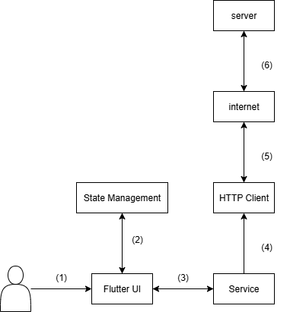

Hình ‑: Sơ đồ kiến trúc hệ thống Flutter

## MySQL

### Giới thiệu

**Structured Query Language (SQL)** là ngôn ngữ tiêu chuẩn dùng để làm việc với **RDBMS**. SQL sử dụng tạo mới, truy vấn, cập nhật và xóa từ CSDL. Có 2 loại CSDL là RDBMS (realational database) và NoSQL (non-relational database). RDBMS tổ chức dữ liệu thành một hoặc nhiều bảng dữ liệu, trong đó dữ liệu có thể liên quan đến nhau; các mối quan hệ này giúp cấu trúc dữ liệu. NoSQL là nơi dữ liệu của chúng ta được tổ chức theo bất kỳ định dạng nào ngoại trừ bảng, điều này có thể bao gồm các tệp JSON, cặp giá trị khóa, cấu trúc dữ liệu đồ thị, các thực thể có bản chất đó để sử dụng dữ liệu trong RDBMS. MySQL là một hệ thống quản lý RDBMS mã nguồn mở phổ biến [6], cho phép người dùng tương tác trực tiếp với cơ sở dữ liệu MySQL bằng SQL, nhưng MySQL thường được sử dụng với các chương trình khác để triển khai các ứng dụng.

### Đánh giá

Ưu điểm: Dễ dàng sử dụng, giao diện thân thiện, cộng đồng người sử dụng lớn giúp tham khảo và tìm hiểu dễ dàng.

### Triển khai

Tạo sẵn file sql và thêm sẵn dữ liệu mẫu. Sử dụng Server -> Data Import để thêm dữ liệu vào cơ sở dữ liệu

## Firebase

### Giới thiệu

Firebase là một nền tảng phát triển ứng dụng do **Google** phát triển [7], cung cấp một bộ công cụ toàn diện để xây dựng các ứng dụng web và di động. Firebase rất phổ biến trong phát triển ứng dụng real-time (thời gian thực) như chat, game, hoặc các ứng dụng có tính năng đồng bộ dữ liệu liên tục.

### Đánh giá

Ưu điểm: Dễ dùng, dễ tiếp cận. Tiết kiệm thời gian khi không cần phải tự triển khai server, cơ sở dữ liệu hay các tính năng backend phức tạp.

### Triển khai

Sử dụng Realtime Database và cài đặt trên máy flutterfire.

Sử dụng lệnh “dart pub global activate flutterfire_cli” là lệnh cài đặt và kích hoạt FlutterFire CLI trên project flutter. “flutterfire configure –project=….” Là lệnh kết nối project flutter tới project trên firebase.

## ngrok

### Giới thiệu

ngrok là một công cụ giúp tạo đường hầm bí mật từ internet đến localhost của máy tính. Ngrok giúp ngoài internet truy cập vào máy chủ http đang chạy thử mà không cần triển khai trên một server thực sự, tức là ngrok cung cấp public URL tạm thời vì vậy có thể chia sẻ nhanh chóng và dễ dàng ứng dụng chạy trên localhost của máy cho bất kì ai, ở bất kỳ đâu.

### Đánh giá

Ưu điểm: Đễ dàng triển khai và sử dụng.

Nhược điểm: Là URL tạm thời nên sẽ khó quản lý. Không bảo đảm tính bảo mật và hiệu suất lâu dài.

### Triển khai

Tải ngrok về và sử dụng command prompt gõ lệnh “ngrok http 8080” (8080 là port mà server Tomcat đang sử dụng) sẽ hiện giao diện của ngrok. Forwarding sẽ là public URL mà cần sử dụng.

## VNPay

### Giới thiệu

**VNPay** là một **cổng thanh toán điện tử (payment gateway) của Việt Nam**, cho phép các cá nhân và doanh nghiệp thực hiện giao dịch trực tuyến một cách nhanh chóng và an toàn. Nó thường được tích hợp vào các website, ứng dụng di động, hoặc hệ thống bán hàng để hỗ trợ thanh toán bằng **thẻ ngân hàng, QR code, ví điện tử, hoặc chuyển khoản trực tuyến**.

### Đánh giá

Ưu điểm: Có tài liệu hướng dẫn chi tiết cho việc cài đặt và thực hiện thanh toán dễ dàng.

### Triển khai

Đăng ký cổng thanh toán test và cấu hình theo hướng dẫn của VNPay.

# HỆ THỐNG <Tên>

## Giới thiệu hệ thống

Hệ thống quản lý phòng gym giúp các phòng gym quản lý các nghiệp vụ, chi phí một cách chính xác tránh thiếu sót trong quá trình vận hành.

Phòng gym có nhiều cơ sở. Hệ thống cần quản lý thông tin người dùng người quản lý (admin), nhân viên-huấn luyện viên (staff), khách hàng (customer). Nhân viên của phòng gym được chia thành các chức vụ như Fulltime, Parttime, Intern. Mỗi nhân viên chỉ làm tại một cơ sở.

Đối với nhân viên fulltime: thì sẽ làm việc vào giờ hành chính từ 7h30 đến 16h30 mỗi ngày. Nhân viên fulltime được 2 ngày phép nghỉ trong tháng. Nếu làm đủ ngày trong tháng (không nghỉ ngày nào) sẽ được thưởng 500,000VND vào mức lương cơ bản 15 triệu đồng/tháng. Nếu nghỉ quá số ngày phép thì sẽ trừ 500,000VND nhân theo số ngày không phép.

Đối với nhân viên parttime, intern sẽ đăng kí lịch làm việc theo ca. Lương sẽ phụ thuộc vào chức vụ; parttime là 30,000VND/giờ, intern 19,000VND/giờ. Cuối tháng sẽ thanh toán lương một lần theo tổng số giờ làm việc đã đăng ký.

Khách hàng của phòng gym sẽ đăng ký thành viên theo các gói.

Đối với gói dành cho học sinh, sinh viên: điều kiện là học sinh, sinh viên sẽ là gói 1 tháng (30 ngày).

Đối với gói một năm: thời hạn thành viên phòng gym là 1 năm (365 ngày)

Đối với các gói tháng: thời hạn thành viên tùy vào các gói.

Khi khách hàng đăng ký và thanh toán sẽ lưu trữ lên hệ thống và cập nhật lại ngày hết hạn của khách hàng theo gói khách hàng chọn và thanh toán. Khách hàng đặt lịch luyện tập được phép chọn huấn luyện viên(staff) tại cơ sở đó.

Hệ thống hỗ trợ lưu trữ thông tin khách hàng và nhân viên nhằm thuận tiện cho vấn đề chăm sóc khách hàng. Quản lý chặn chẽ các khoản doanh thu từ thanh toán của khách hàng và các khoản chi tiêu, thanh toán lương cho nhân viên. Bên cạnh đó, hệ thống có thể lưu lại lịch trình tập luyện cá nhân của mỗi khách hàng, ca làm việc của nhân viên và cả ngày nghỉ của nhân viên. Để thuận tiện cho nhân viên và khách hàng sử dụng thì ứng dụng được triển khai trên điện thoại nhằm truy cập vào ứng dụng mọi lúc mọi nơi. Khách hàng còn có thể thanh toán ngay trên ứng dụng vì đã được tích hợp VNPay.

## Phân tích hệ thống

### Các tác nhân của hệ thống

|  |  |  |
| --- | --- | --- |
| STT | Tên | Ý nghĩa |
| 1 | Admin - Quản trị viên | Người có quyền tối cao trong hệ thống, kiểm soát toàn bộ chức năng trong hệ thống |
| 2 | Staff - Nhân viên / Huấn luyện viên | Một người vừa là nhân viên của phòng gym vừa là hướng dẫn viên cho khách hàng. |
| 3 | Customer - Khách hàng | Người sử dụng chính là khách hàng đến phòng gym. |

Bảng ‑: Bảng các actor chính của hệ thống

**Một số các chức năng chính:**

**Admin - Quản trị viên:** Admin có quyền truy cập và trang web quản lý dữ liệu hệ thống. Có thể xem và thêm, sửa, xóa các bảng dữ liệu.

**Staff – Nhân viên / Huấn luyện viên:** Staff có các chức năng đăng nhập, đăng xuất, cập nhật thông tin tài khoản, thay đổi mật khẩu trên ứng dụng nhưng không có quyền đăng nhập và trang web quản lý. Staff sẽ được Admin cung cấp tài khoản khi vào làm. Staff có thể quản lịch làm việc cá nhân và xin nghỉ nếu không đi làm. Staff sẽ được thông báo và xem lương vào đầu tháng trên ứng dụng.

**Customer - Khách hàng:** Customer có các chức năng đăng nhập, đăng xuất, cập nhật thông tin tài khoản, thay đổi mật khẩu trên ứng dụng nhưng không có quyền đăng nhập và trang web quản lý. Customer có thể đăng ký thành viên mới. Xem thông tin các gói tập. Chọn và thanh toán gói tập. Quản lý lịch trình tập luyện. Nhắn tin với Staff để có thể nhận được sự hướng dẫn chuyên môn hơn.

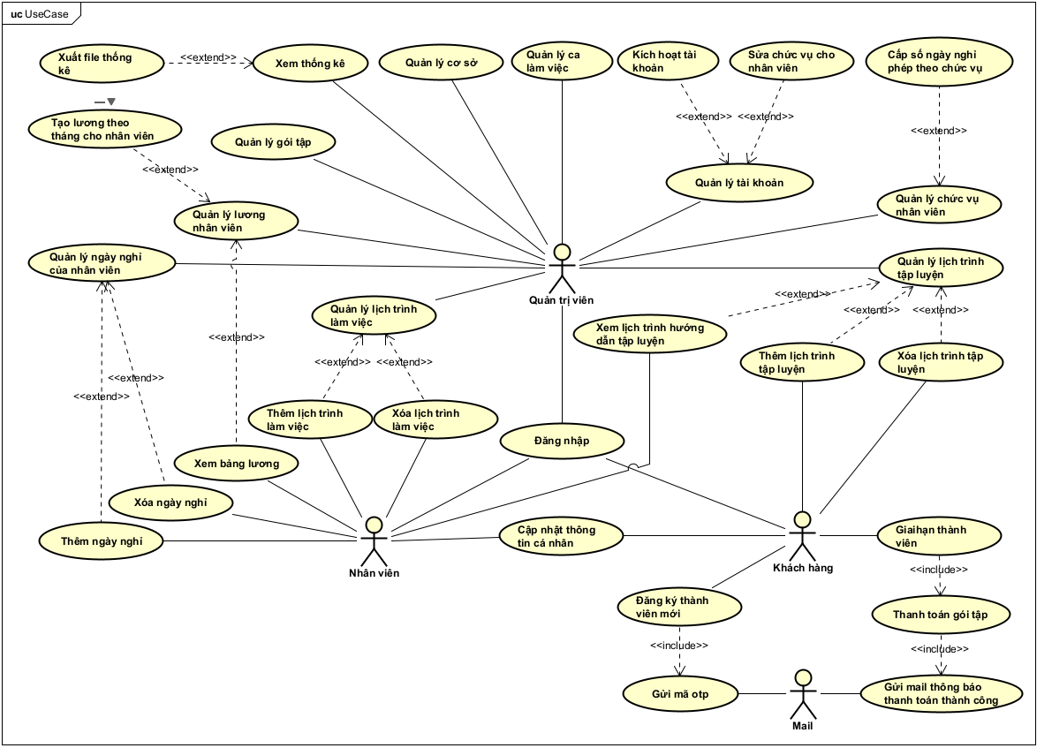

Hình ‑: Sơ đồ usecase

### Đặc tả use case và sơ đồ tuần tự

#### Đăng ký thành viên mới

Đây là tính năng trên ứng dụng dành cho các khách hàng lần đầu tiên đến phòng gym. Khách hàng sẽ điền thông tin cá nhân và để hệ thống có thể lưu trữ và dễ quản lý, đồng thời có thể cung cấp các dịch vụ chăm sóc khách hàng chính xác đúng người. Với giao diện ưu nhìn (xem hình 3.39) và dễ dàng thao tác các bước (xem hình 3.2) để đăng ký thành viên mới nhanh chóng. Hệ thống sẽ cần yêu cầu xác minh mail mà khách hàng bằng mã otp (xem hình 3.3) khi đăng ký nhằm mục đích hạn chế sai sót thông tin quan trọng khi khách hàng điền thông tin đăng ký. Nhằm tăng tính trải nghiệm của khách hàng mới nên sâu khi đăng ký hệ thống sẽ tự gửi mail chào mừng đến khách hàng (xem hình 3.4).

|  |  |
| --- | --- |
| Tiêu đề | Nội dung |
| UCID | UC02_2251012145 |
| Tên use case | Đăng ký |
| Mô tả | Người dùng sẽ đăng ký tài khoản trên ứng dụng di động |
| Actor chính | Customer |
| Actor phụ | Không |
| Tiền điều kiện | Không |
| Hậu điều kiện | Nếu đăng ký thành công thì sẽ chuyển về trang chủ |
| Luồng hoạt động chính | 1. Customer vào giao diện đăng nhập 2. Customer ấn “Chưa có tài khoản? Đăng ký ngay” 3. Customer nhập thông tin và chọn “Đăng ký” 4. Hệ thống kiểm tra thông tin 5. Nếu thông tin hợp lệ thì sẽ gửi mã xác nhận otp về mail mà Customer vừa nhập 6. Nếu nhập chính xác mã otp thì sẽ đăng ký thành công và gửi mail chào mừng 7. Tự động đăng nhập tài khoản vừa đăng ký vào ứng dụng |
| Luồng thay thế | - Nếu username đã tồn tại thì thông báo lỗi  - Nếu email đã tồn tại thì thông báo lỗi  - Nếu mật khẩu và xác nhận mật khẩu không trùng khớp -> báo lỗi  - Nếu nhập mã xác nhận otp sai thì quay lại bước 4  - Quá 5 phút thì mã sẽ hết hạn -> gửi lại mã xác nhận otp mới  - Nếu bỏ trống thì sẽ hiện thông báo |
| Luồng ngoại lệ | Khi hệ thống lỗi sẽ quay về bước 1 |

Bảng ‑: Đặc tả usecase đăng ký thành viên mới

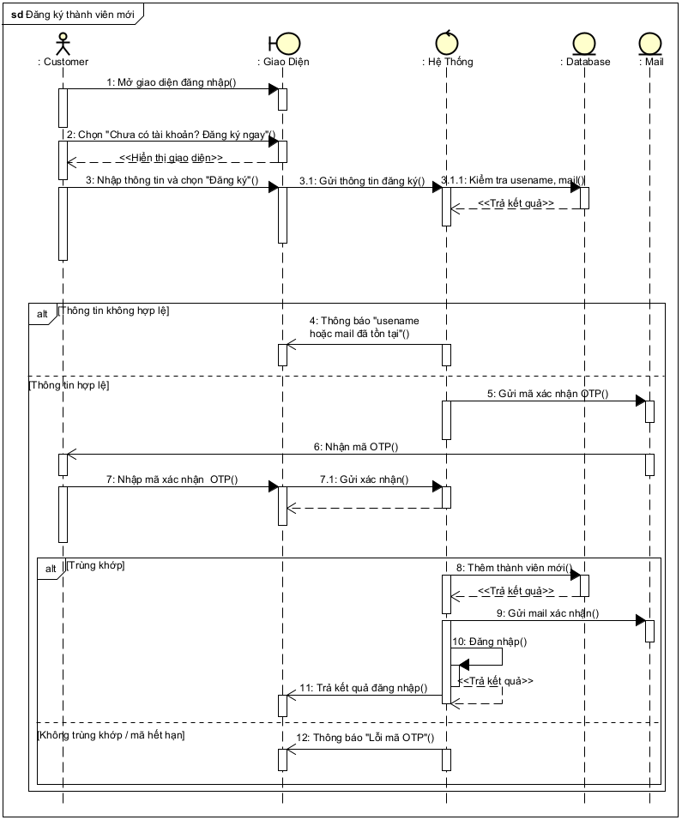

Hình ‑: Sơ đồ tuần tự usecase đăng ký thành viên mới

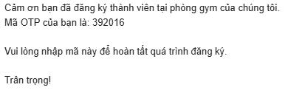

Hình ‑: Mã xác nhận được gửi về mail



Hình ‑: Mail chào mừng thành viên mới

#### Cập nhật thông tin cá nhân

Sau khi khảo sát, nắm bắt nhu cầu của khách hàng về thông tin cá nhân. Hệ thống sẽ có thể cho phép người dùng thay đổi thông tin cá nhân như tên và avatar tùy theo sở thích của mỗi khách hàng. Giao diện (xem hình 3.29) và thao tác (xem hình 3.5) dễ dàng sử dụng.

|  |  |
| --- | --- |
| Tiêu đề | Nội dung |
| UCID | UC03_2251012145 |
| Tên use case | Cập nhật thông tin cá nhân |
| Mô tả | Người dùng có thể thay đổi thông tin cá nhân như tên, email, avatar… |
| Actor chính | Admin, Staff, Customer |
| Actor phụ | Không |
| Tiền điều kiện | Người dùng đang đăng nhập |
| Hậu điều kiện | Thay đổi thông tin thành công, quay lại giao diện thông tin cá nhân |
| Luồng hoạt động chính | 1. Người dùng vô giao diện thông tin cá nhân 2. Thay đổi các thông tin cần chỉnh sửa 3. Nhấn nút cập nhật 4. Hệ thống sẽ hiển thị ô xác minh mật khẩu 5. Người dùng sẽ nhập mật khẩu hiện tại 6. Người dùng ấn nút xác nhận 7. Hệ thống sẽ thông báo thành công |
| Luồng thay thế | - Nếu thông tin sai định dạng hoặc không hợp lệ thì thông báo lỗi  - Nếu nhập sai mật khẩu để xác minh thì sẽ hiển thị thông báo và quay lại bước 4  - Nếu khách hàng hủy trên ô nhập mật khẩu sẽ quay lại bước 1  - Nếu cập nhật thông tin cá nhân thất bại sẽ quay lại bước 1 |
| Luồng ngoại lệ | Khi hệ thống lỗi sẽ quay về bước 1 |

Bảng ‑: Đặc tả usecase cập nhật thông tin cá nhân

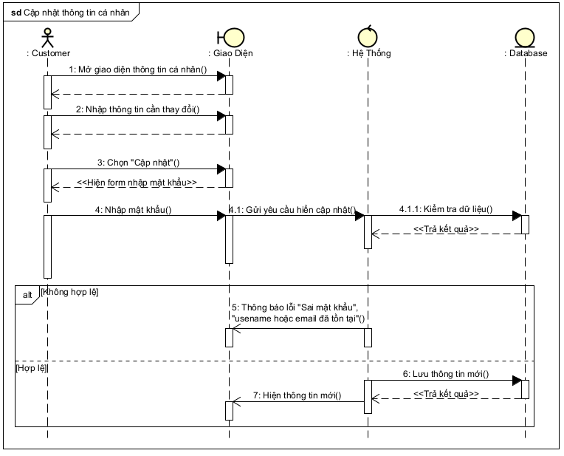

Hình ‑: Sơ đồ tuần tự usecase cập nhật thông tin cá nhân

#### Thay đổi mật khẩu

Tính bảo mật là điều cần thiết ở bất kì hệ thống nào, ở bất kì đâu. Người dùng có thể thay đổi mật khẩu để tài khoản luôn an toàn và bảo mật Giao diện (xem hình 3.30) và thao tác (xem hình 3.6)trên ứng dụng đơn giản.

|  |  |
| --- | --- |
| Tiêu đề | Nội dung |
| UCID | UC04_2251012145 |
| Tên use case | Thay đổi mật khẩu |
| Mô tả | Người dùng có thể đổi mật khẩu của tài khoản |
| Actor chính | Admin, Staff, Customer |
| Actor phụ | Không |
| Tiền điều kiện | Customer đang đăng nhập |
| Hậu điều kiện | Thay đổi mật khẩu thành công, quay lại giao diện thông tin cá nhân |
| Luồng hoạt động chính | 1. Customer vô giao diện thông tin cá nhân 2. Nhấn nút thay đổi mật khẩu 3. Hệ thống sẽ hiển thị ô nhập mật khẩu hiện tại, mật khẩu mới, xác nhận mật khẩu mới. 4. Người dùng ấn nút xác nhận 5. Hệ thống sẽ thông báo thành công |
| Luồng thay thế | - Nếu nhập sai mật khẩu hiện tại thì sẽ hiển thị thông báo và quay lại bước 3  - Nếu nhập mật khẩu mới và xác nhận mật khẩu mới thì không trùng khớp sẽ hiển thị thông báo và quay lại bước 3  - Nếu khách hàng hủy trên ô nhập mật khẩu sẽ quay lại bước 1  - Nếu cập nhật thông tin cá nhân thất bại sẽ quay lại bước 1 |
| Luồng ngoại lệ | Khi hệ thống lỗi sẽ quay về bước 1 |

Bảng ‑: Đặc tả usecase thay đổi mật khẩu

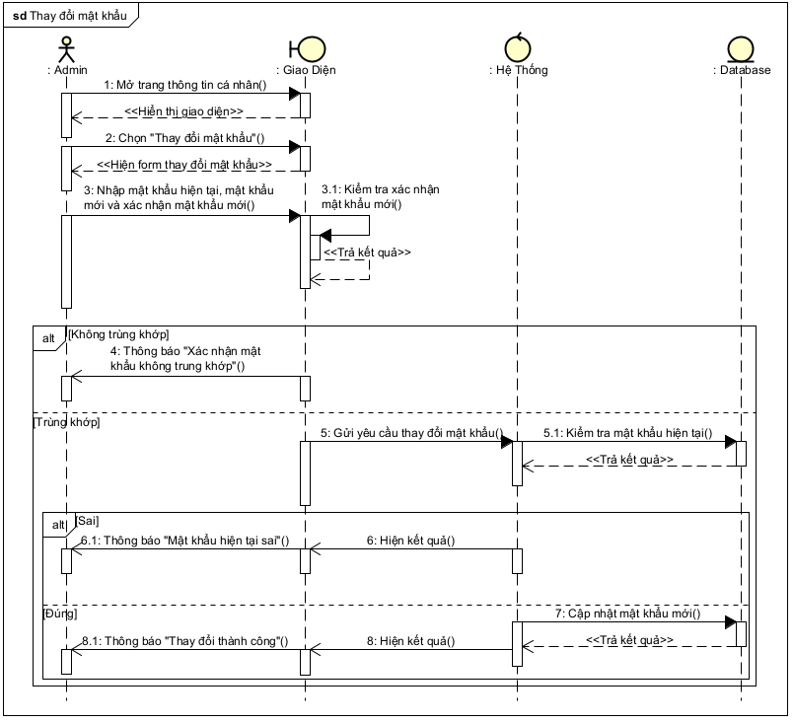

Hình ‑: Sơ đồ tuần tự thay đổi mật khẩu

#### Gia hạn thành viên

Phòng gym nhận được doanh thu chính là nhờ vào việc khách hàng thanh toán gói tập để gia hạn thành viên. Khách hàng sẽ nhận được nhắc nhở khi gần hết hạn tài khoản thành viên. Khách hàng sẽ thực hiện thanh toán từng bước (xem hình 3.7) vào thực hiện trên ứng dụng thông qua cổng thanh toán điện tử VNPay đã được tích hợp sẵn trên ứng dụng (xem hình 3.43, hình 3.44, hình 3.45). Sau khi thanh toán gia hạn thành công thì sẽ nhận mail xác nhận và thông tin ngày hết hạn mới (xem hình 3.8).

|  |  |
| --- | --- |
| Tiêu đề | Nội dung |
| UCID | UC07_2251012145 |
| Tên use case | Gia hạn thành viên |
| Mô tả | Khách hàng gia hạn thành viên theo thời hạn gói tập |
| Actor chính | Customer |
| Actor phụ | VNPay |
| Tiền điều kiện | Khách hàng đã tài khoản |
| Hậu điều kiện | Gia hạn thành công |
| Luồng hoạt động chính | 1. Khách hàng vào giao diện thanh toán 2. Khách hàng ấn nút Thanh toán 3. Hiện form chọn các gói tập và giá tiền 4. Khách hàng chọn gói tập 5. Ứng dụng sẽ hiển thị giao diện VNPay 6. Khách hàng thực hiện thanh toán 7. Hệ thống sẽ cập nhật lại ngày hết hạn của khách hàng. 8. Hệ thống sẽ gửi thông báo mail thành công và quay lại bước 1. |
| Luồng thay thế | - Nếu khách hàng thoát khỏi thanh toán khi chưa thực hiện kết thúc thì quay lại bước 1 và thông báo thất bại  - Nếu gia hạn thất bại thì hiển thị thông báo lỗi |
| Luồng ngoại lệ | Khi hệ thống lỗi sẽ quay về bước 1 |

Bảng ‑: Đặc tả usecase gia hạn thành viên

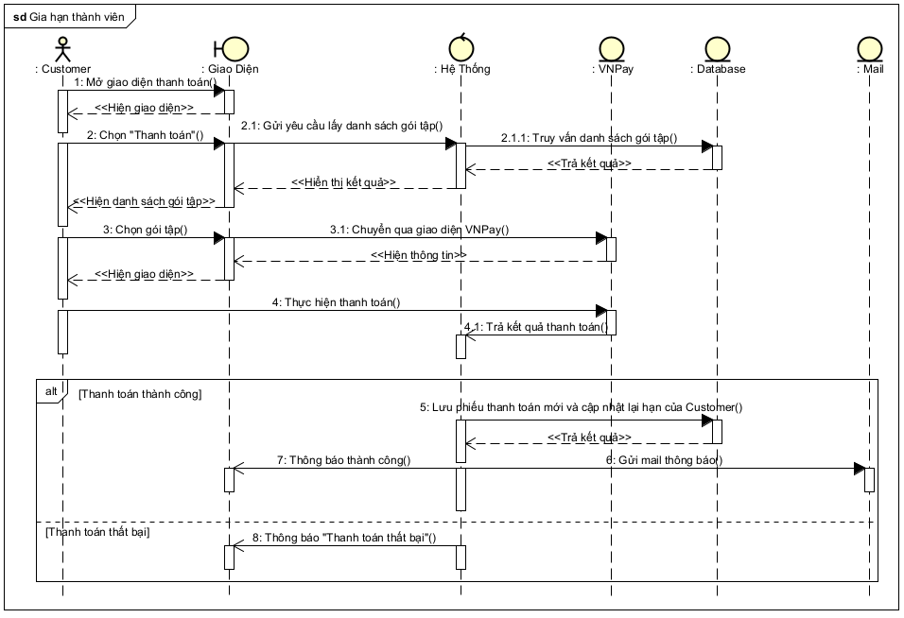

Hình ‑: Sơ đồ tuần tự gia hạn thành viên

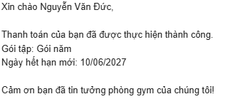

Hình ‑: Mail xác nhận đã thanh toán thành công

#### Thanh toán lương

Chức năng thanh toán lương tự động là hết sức cần thiết. Đây có thể coi là một trong các nghiệp vụ chính của hệ thống quản lý phòng gym. Thanh toán lương cho nhân viên là nguồn chi tiêu chủ yếu của phòng gym vì vậy tính minh bạch, hạn chế sai sót và độ chính xác cao là không thể thiếu. Thanh toán lương sẽ được tự động thực hiện vào mỗi đầu tháng, tính tổng số giờ làm và cả ngày nghỉ để có được mức lương cho mỗi nhân viên tùy theo chức vụ khác nhau. Quản trị viên cũng có thể thực hiện một cách bán thủ công (xem hình 3.9) bằng cách nhập tháng và năm giao diện (xem hình 3.25).

|  |  |
| --- | --- |
| Tiêu đề | Nội dung |
| UCID | UC08_2251012145 |
| Tên use case | Thanh toán lương |
| Mô tả | Dựa theo lương cơ bản và ngày nghỉ cho nhân viên fulltime và tổng giờ làm cho nhân viên parttime, intern sẽ tính tiền lương vào mỗi cuối tháng |
| Actor chính | Admin |
| Actor phụ | Không |
| Tiền điều kiện | Nhân viên đã có tài khoản và làm việc trước ngày thanh toán lương |
| Hậu điều kiện | Thêm lương thành công và quay lại trang thanh toán hiển thị danh sách các lương vừa thêm |
| Luồng hoạt động chính | 1. Admin vào trang thanh toán lương 2. Admin ấn nút thanh toán. Hệ thống sẽ kiểm tra thông tin tháng hiện tại và dữ liệu. 3. Nếu hợp lệ hệ thống cập nhật và hiển thị lương mới. |
| Luồng thay thế | - Nếu tháng đã thanh toán lương rồi thì quản trị viên không thể thanh toán nữa. Ấn nút thanh toán sẽ báo lỗi  - Nếu thanh toán lương thất bại thì hiển thị thông báo lỗi |
| Luồng ngoại lệ | Khi hệ thống lỗi sẽ quay về bước 1 |

Bảng ‑: Đặc tả usecase thanh toán lương

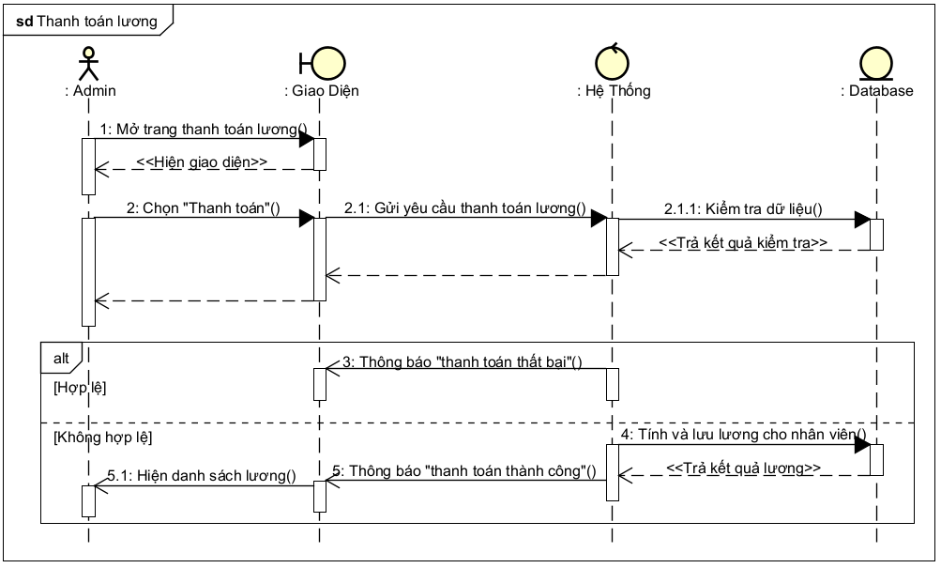

Hình ‑: Sơ đồ tuần tự thanh toán lương

#### Thêm lịch trình luyện tập

|  |  |
| --- | --- |
| Tiêu đề | Nội dung |
| UCID | UC09_2251012145 |
| Tên use case | Thêm lịch trình luyện tập |
| Mô tả | Khách hàng sẽ chọn ngày và giờ luyện tập. Theo ngày giớ khách hàng chọn sẽ có các staff tương ứng để khách hàng lựa chọn huấn luyện viên. |
| Actor chính | Customer |
| Actor phụ | Không |
| Tiền điều kiện | Customer đã có tài khoản còn hạn thành viên |
| Hậu điều kiện | Thêm lịch trình luyện tập thành công |
| Luồng hoạt động chính | 1. Customer vào giao diện lịch trình. Hệ thống hiển thị lịch. 2. Chọn ngày trên lịch. 3. Nếu ngày đã qua thì sẽ ẩn nút “Thêm lịch trình” 4. Customer ấn nút “Thêm lịch trình”. Hệ thống sẽ hiện đồng hồ. 5. Customer chọn giờ vào và ra. Hệ thống hiển thị danh sách các nhân viên phù hợp. 6. Customer chọn nhân viên. Giao diện lịch trình của Customer sẽ hiển thị lịch trình tập. Hệ thống thông báo thành công. |
| Luồng thay thế | - Khách hàng không thể thêm lịch trình trong quá khứ. Giao diện sẽ ẩn nút thêm lịch trình.  - Khách hàng chọn hủy khi chọn giờ thì sẽ quay lại bước 2  - Nếu thêm lịch trình thất bại thì hiển thị thông báo lỗi |
| Luồng ngoại lệ | Khi hệ thống lỗi sẽ quay về bước 1 |

Bảng ‑: Đặc tả usecase thêm lịch trình tập luyện

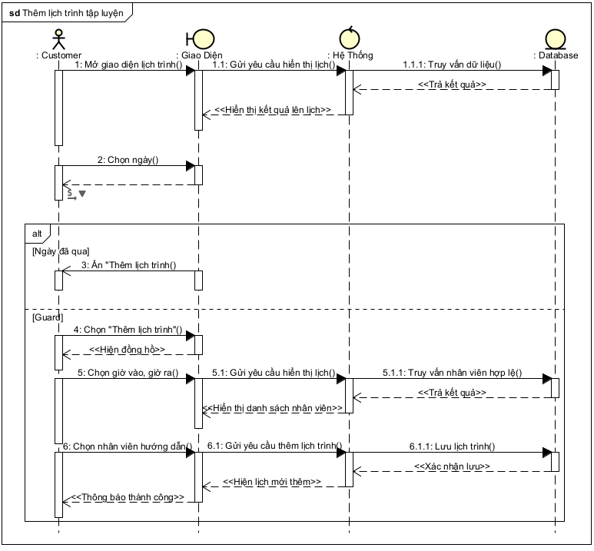

Hình ‑: Sơ đồ tuần tự thêm lịch trình tập luyện

#### Báo cáo thống kê

|  |  |
| --- | --- |
| Tiêu đề | Nội dung |
| UCID | UC11_2251012145 |
| Tên use case | Báo cáo thống kê |
| Mô tả | Dựa theo khoản doanh thu từ khách hàng đóng tiền gia hạn thành viên và khoản chi tiêu lương cho nhân viên để thống kê được lợi nhuận theo khoảng thời gian |
| Actor chính | Admin |
| Actor phụ | Không |
| Tiền điều kiện | Không |
| Hậu điều kiện | Xem kết quả thống kê, xuất file |
| Luồng hoạt động chính | 1. Admin vào trang thống kê 2. Admin chọn khoảng thời gian 3. Admin ấn nút lọc. Hệ thống sẽ lấy danh sách các thu chi theo khoảng thời gian đó 4. Admin sẽ ấn nút xuất file. Hệ thống sẽ tạo file và tải về máy |
| Luồng thay thế | - Nếu lọc danh sách thất bại thì hiển thị thông báo lỗi  - Nếu xuất file thất bại sẽ thông báo lỗi |
| Luồng ngoại lệ | Khi hệ thống lỗi sẽ quay về bước 1 |

Bảng ‑: Đặc tả usecase báo cáo thống kê

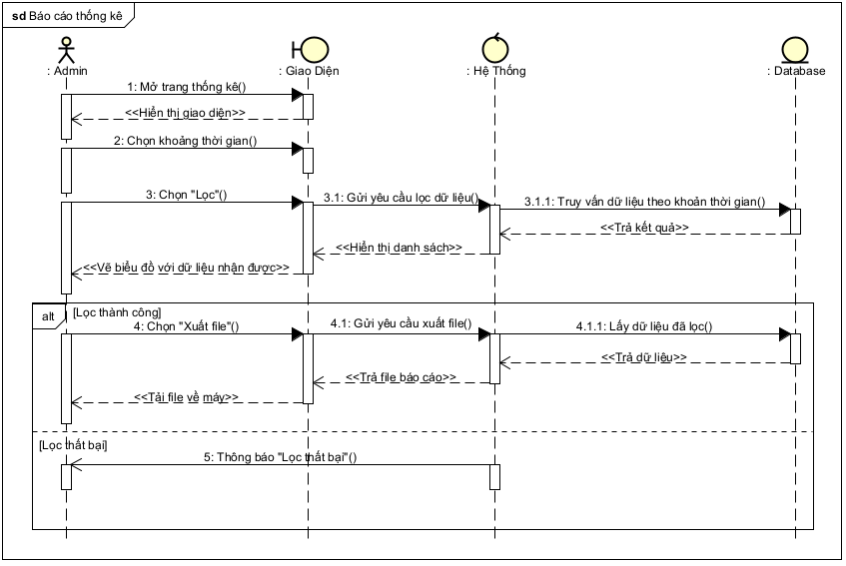

Hình ‑: Sơ đồ tuần tự báo cáo thống kê

## Thiết kế hệ thống

### Sơ đồ lớp

Qua phân tích các chức năng hệ thống trong sơ đồ usecase (xem hình 3-1) dữ liệu được thiết kế chia làm 13 bảng chính để lưu trữ.

Bảng Account dùng để quản lý các thuộc tính chung của người dùng như tài khoản đăng nhập, thông tin cá nhân. Bên cạnh đó có các bảng Admin, Staff, Cusomter để quản lý các đặc điểm riêng biệt của từng vai trò của người dùng.

Bảng Facility để quản lý thông tin các cơ sở của hệ thống phòng gym có nhiều cơ sở.

Trong hệ thống cần phải quản lý chức vụ cụ thể của nhân viên bảng StaffType và thời gian làm việc của nhân viên bảng Shift kết hợp với bảng StaffSchedule. Bảng StaffDayOff nhằm quản lý thông tin ngày nghỉ của nhân viên, đồng thời giúp có thể thanh toán lương một các chính xác bảng Salary.

Nguồn thu nhập chính của hệ thống phòng gym là đến từ khách hàng thanh toán gói tập bảng Plan. Để quản lý doanh thu không thiếu sót thì cần lưu trữ lại các giao dịch thanh toán của khách hàng bảng PayCustomer.

Qua đó thiết kế được sơ đồ lớp và sơ đồ EERD như sau:

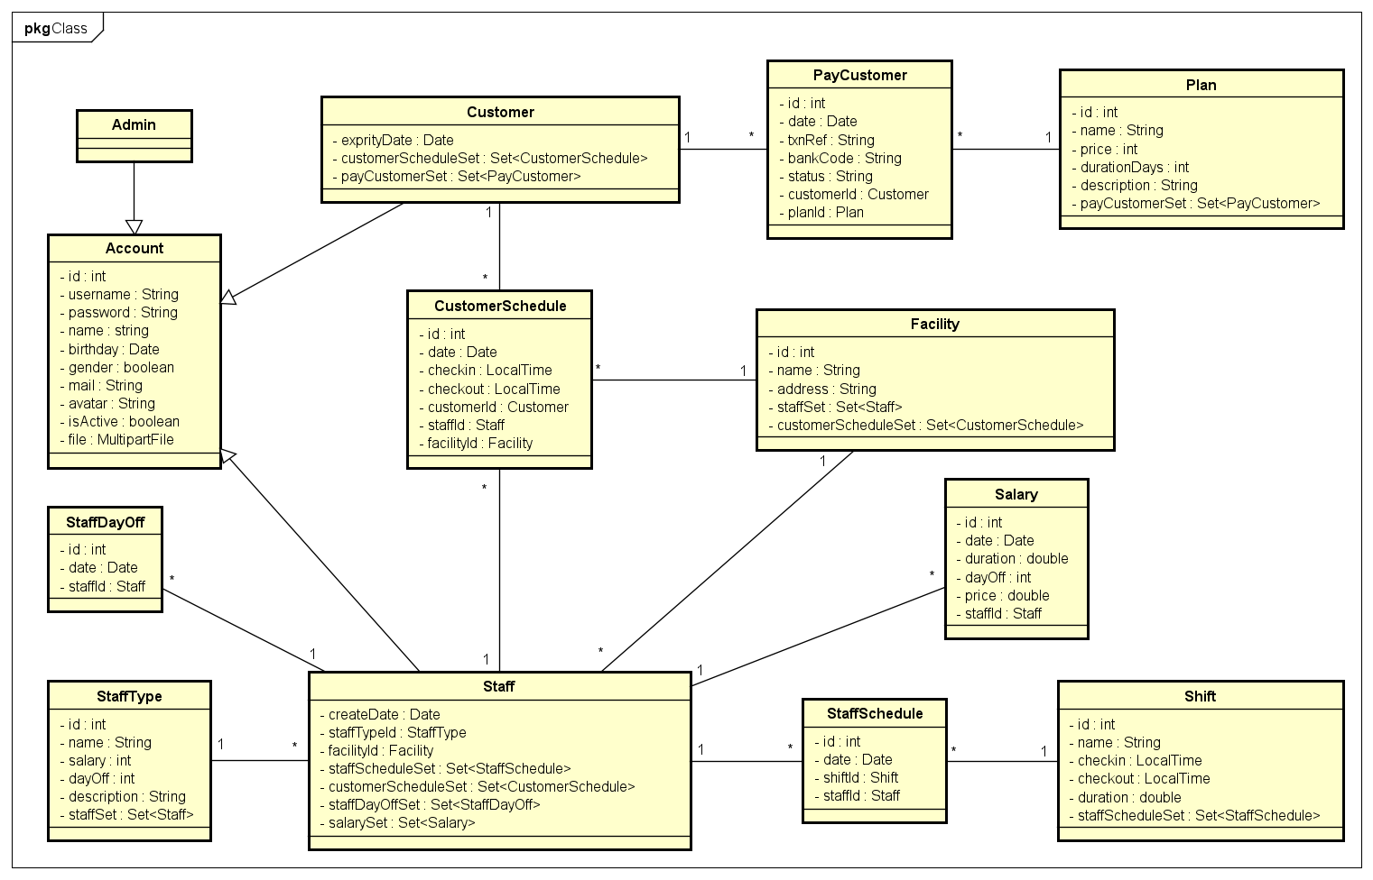

Hình ‑: Sơ đồ lớp

**Các mối quan hệ:**

Các đối tượng chính là quản trị viên (Admin), khách hàng (Customer), nhân viên (Staff)) kế thừa tài khoản (Account).

Một Customer có nhiều phiếu đóng tiền (PayCustomer), một PayCustomer chỉ thuộc về một Customer. Một PayCustomer chỉ có một gói tập (Plan) và ngược lại.

Một Customer có nhiều lịch trình tập luyện (CustomerSchedule), một CustomerSchedule chỉ thuộc về một Customer.

Một cơ sở (Facility) có nhiều Staff. Một Staff chỉ được làm ở một Facility.

Một Staff chỉ có một chức vụ (StaffType), một StaffType có nhiều Staff.

Một Staff có nhiều ngày nghỉ phép (StaffDayOff). Một ngày nghỉ phép chỉ thuộc về một Staff.

Một Staff có nhiều bảng lương (Salary). Mỗi Salary chỉ thuộc về duy nhất một Staff.

Một Staff có nhiều lịch trình làm việc (StaffSchedule). Một StaffSchedule chỉ thuộc về một Staff. Mỗi StaffSchedule sẽ có duy nhất một ca làm việc (Shift) và ngược lại

Một Staff có nhiều lịch hướng dẫn (CustomerSchedule) do Customer đăng ký lịch tập luyện.

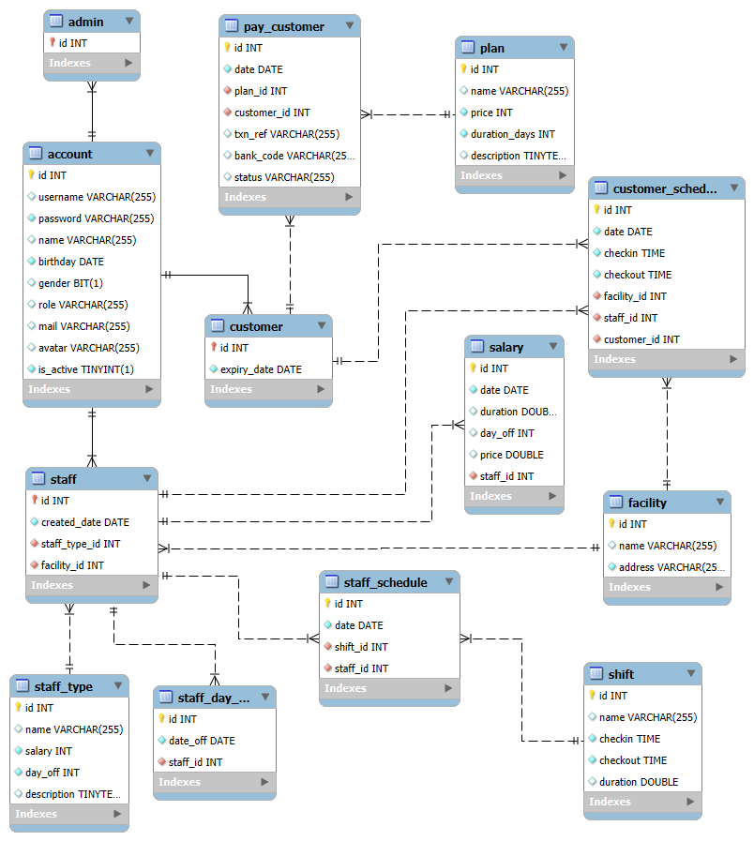

Hình ‑: Sơ đồ EERDiagram

### Kết quả giao diện hệ thống

#### Giao diện web quản lý cho quản trị viên

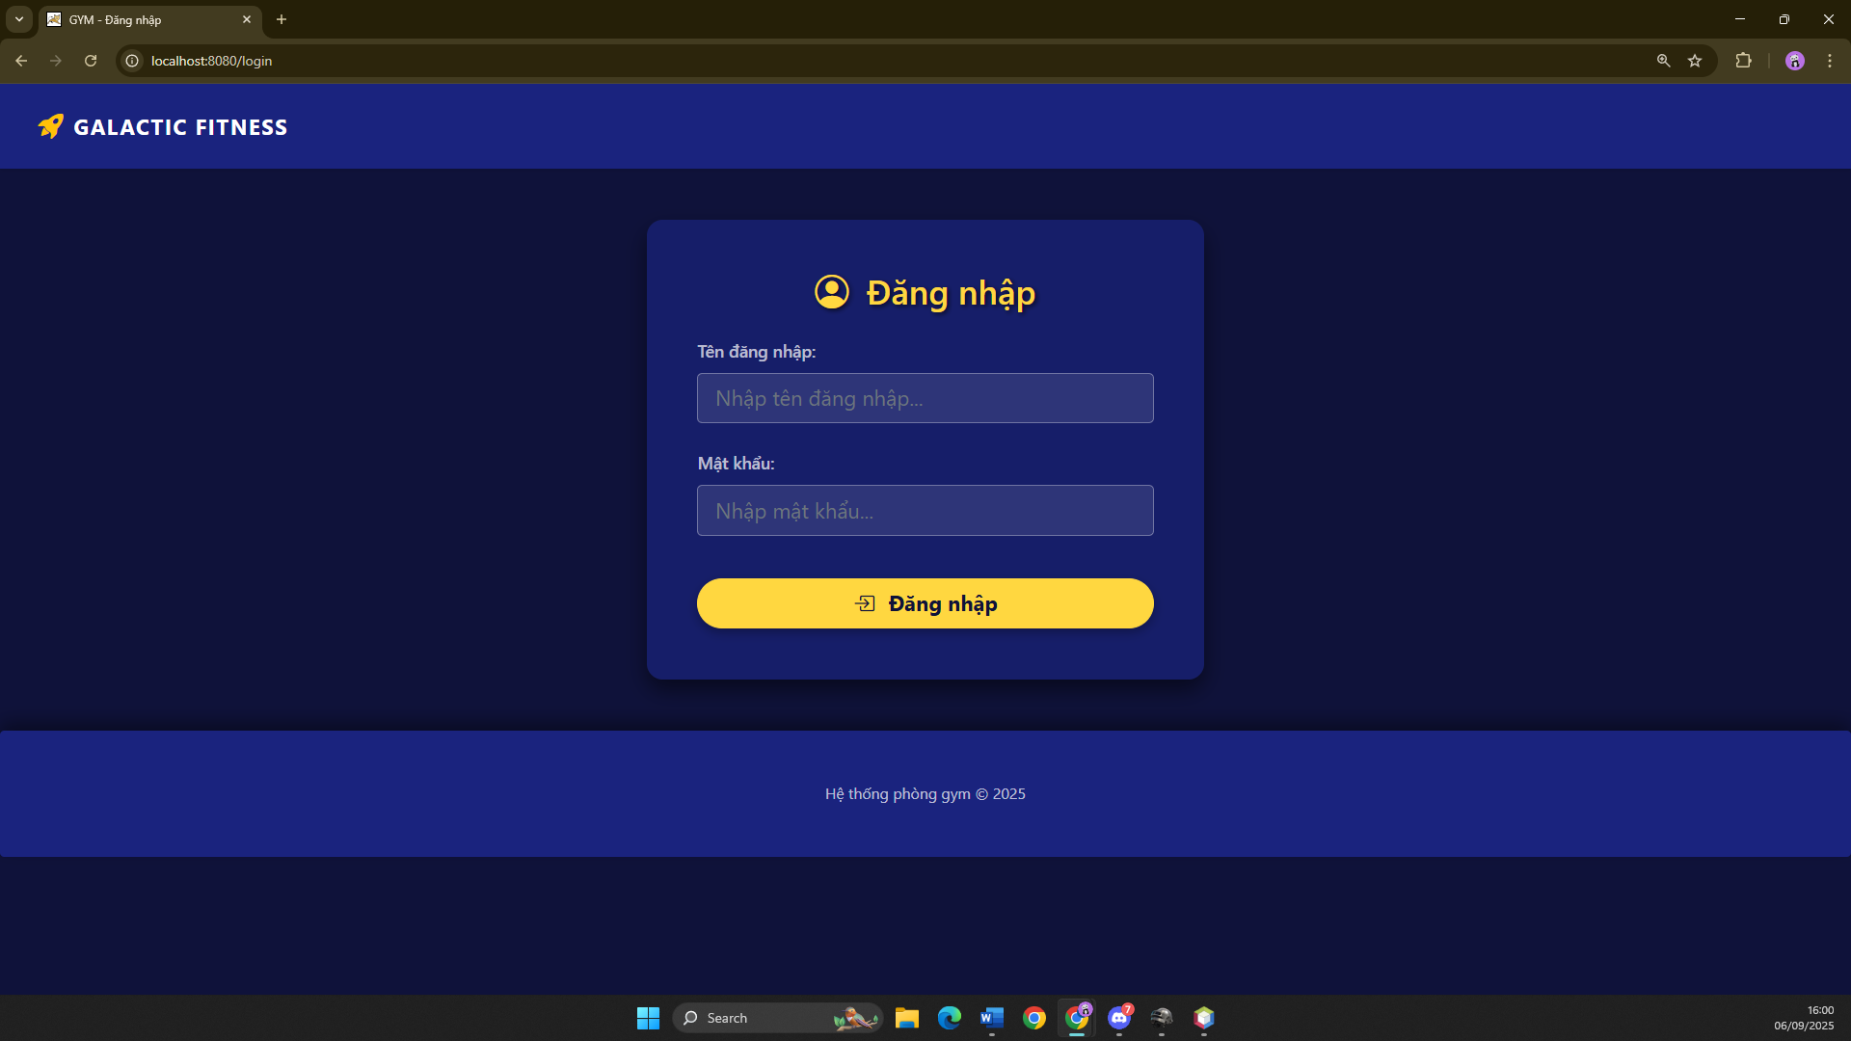

Hình ‑: Giao diện đăng nhập

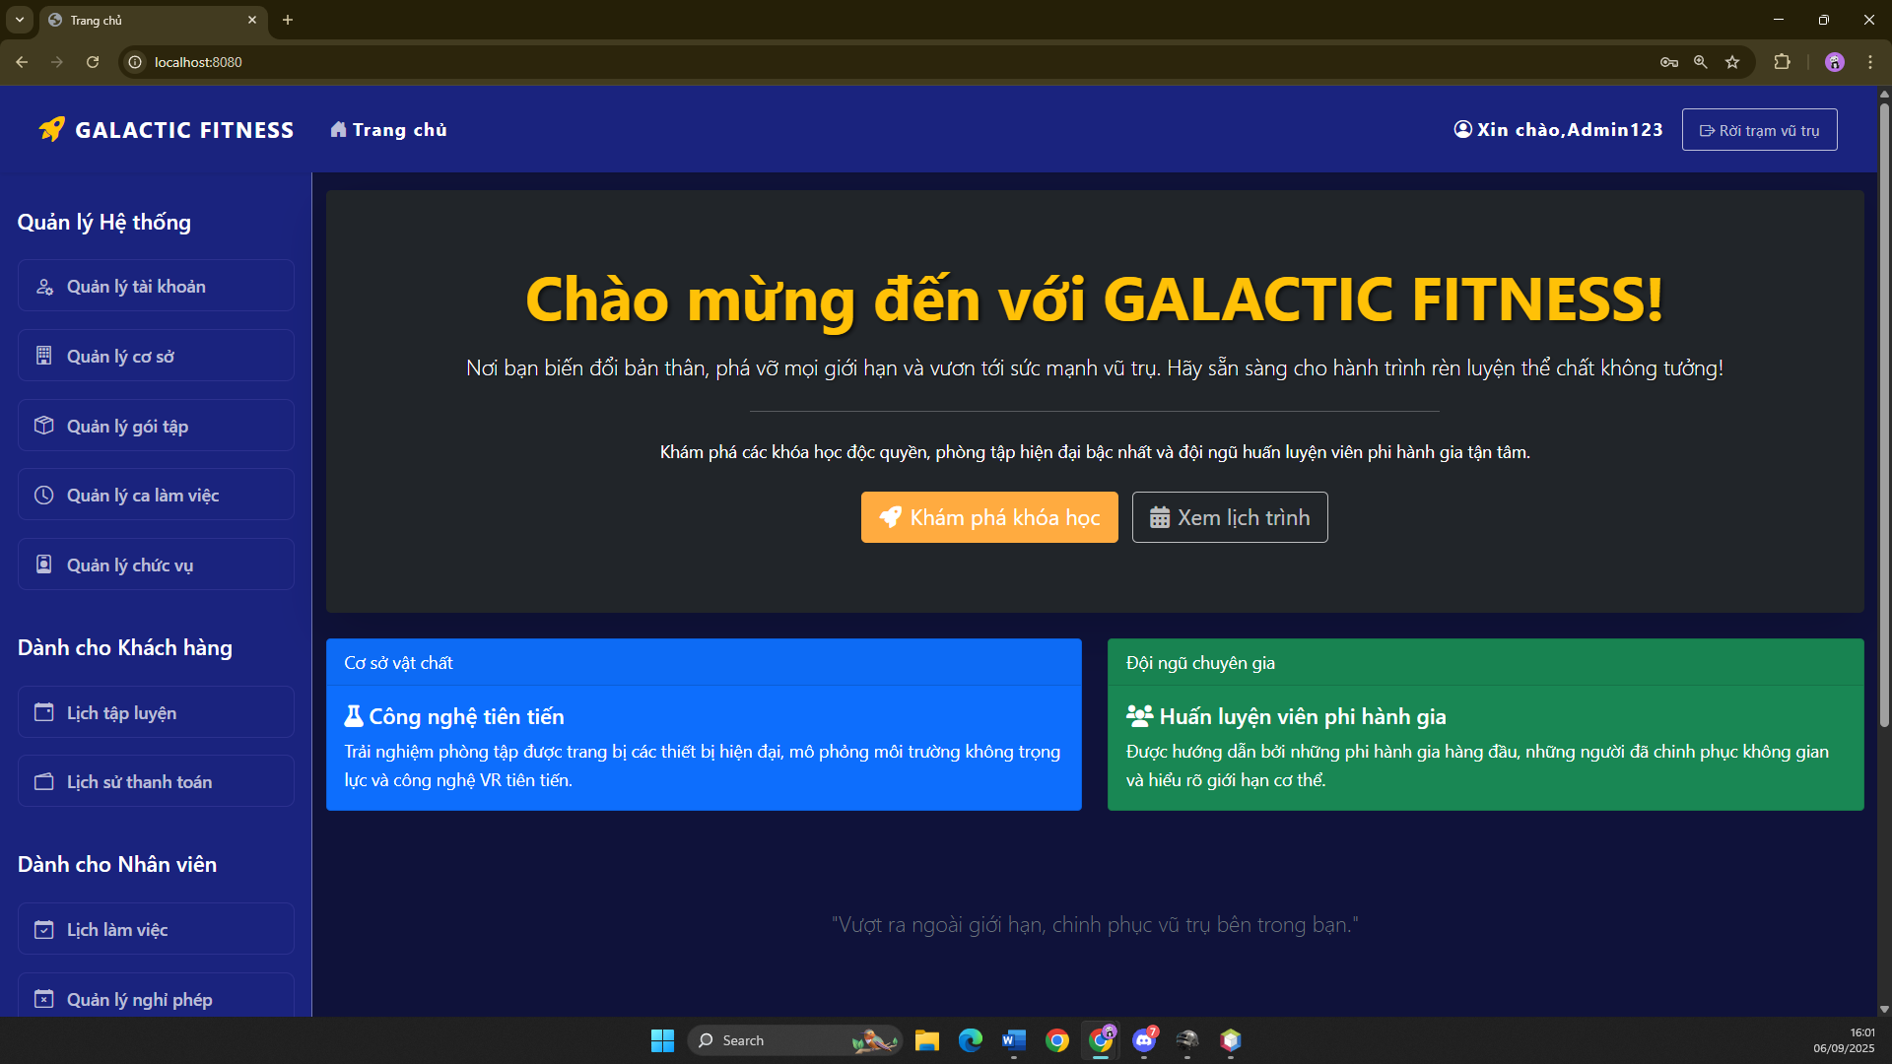

Hình ‑: Giao diện trang chủ

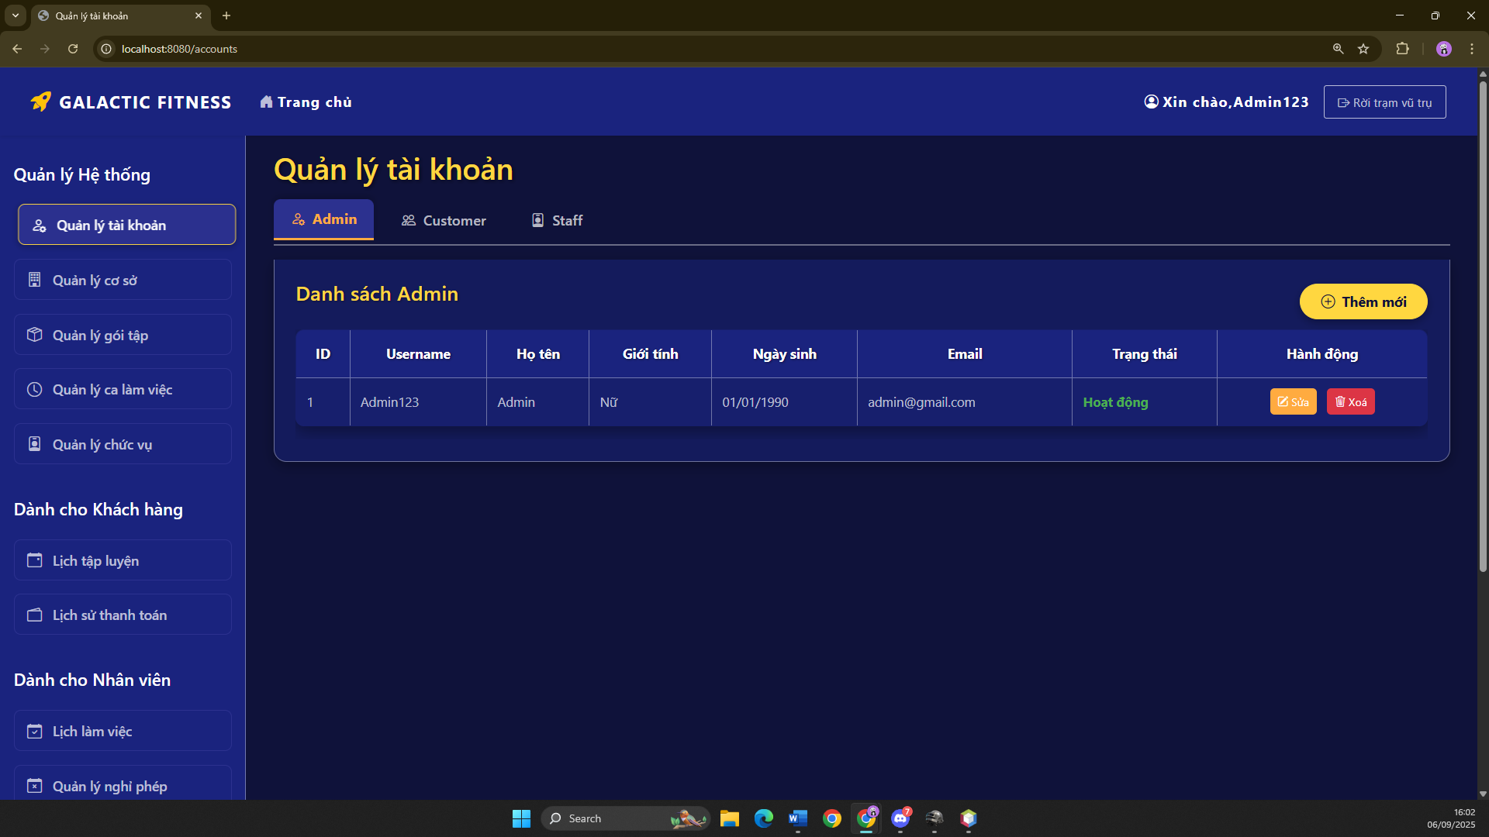

Hình ‑: Giao diện trang quản lý tài khoản

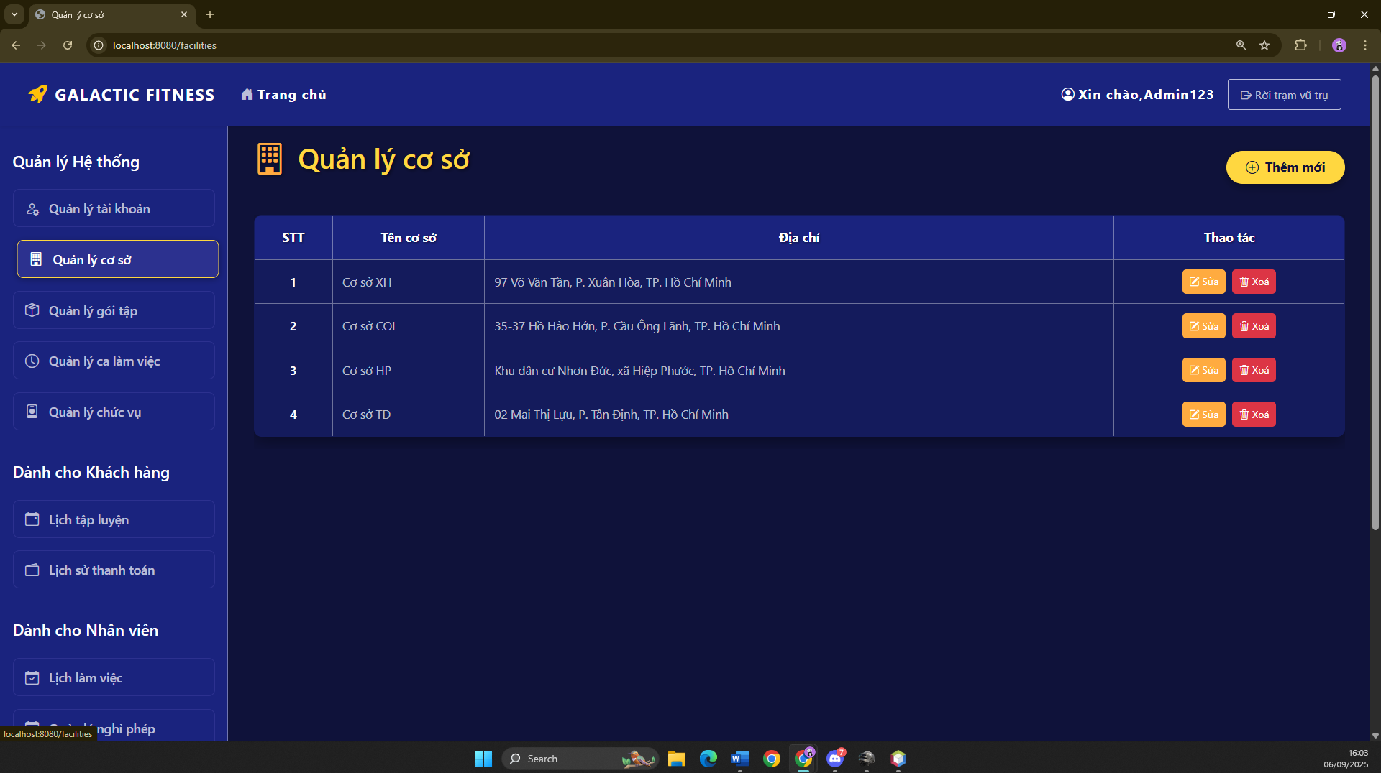

Hình ‑: Giao diện trang quản lý cơ sở

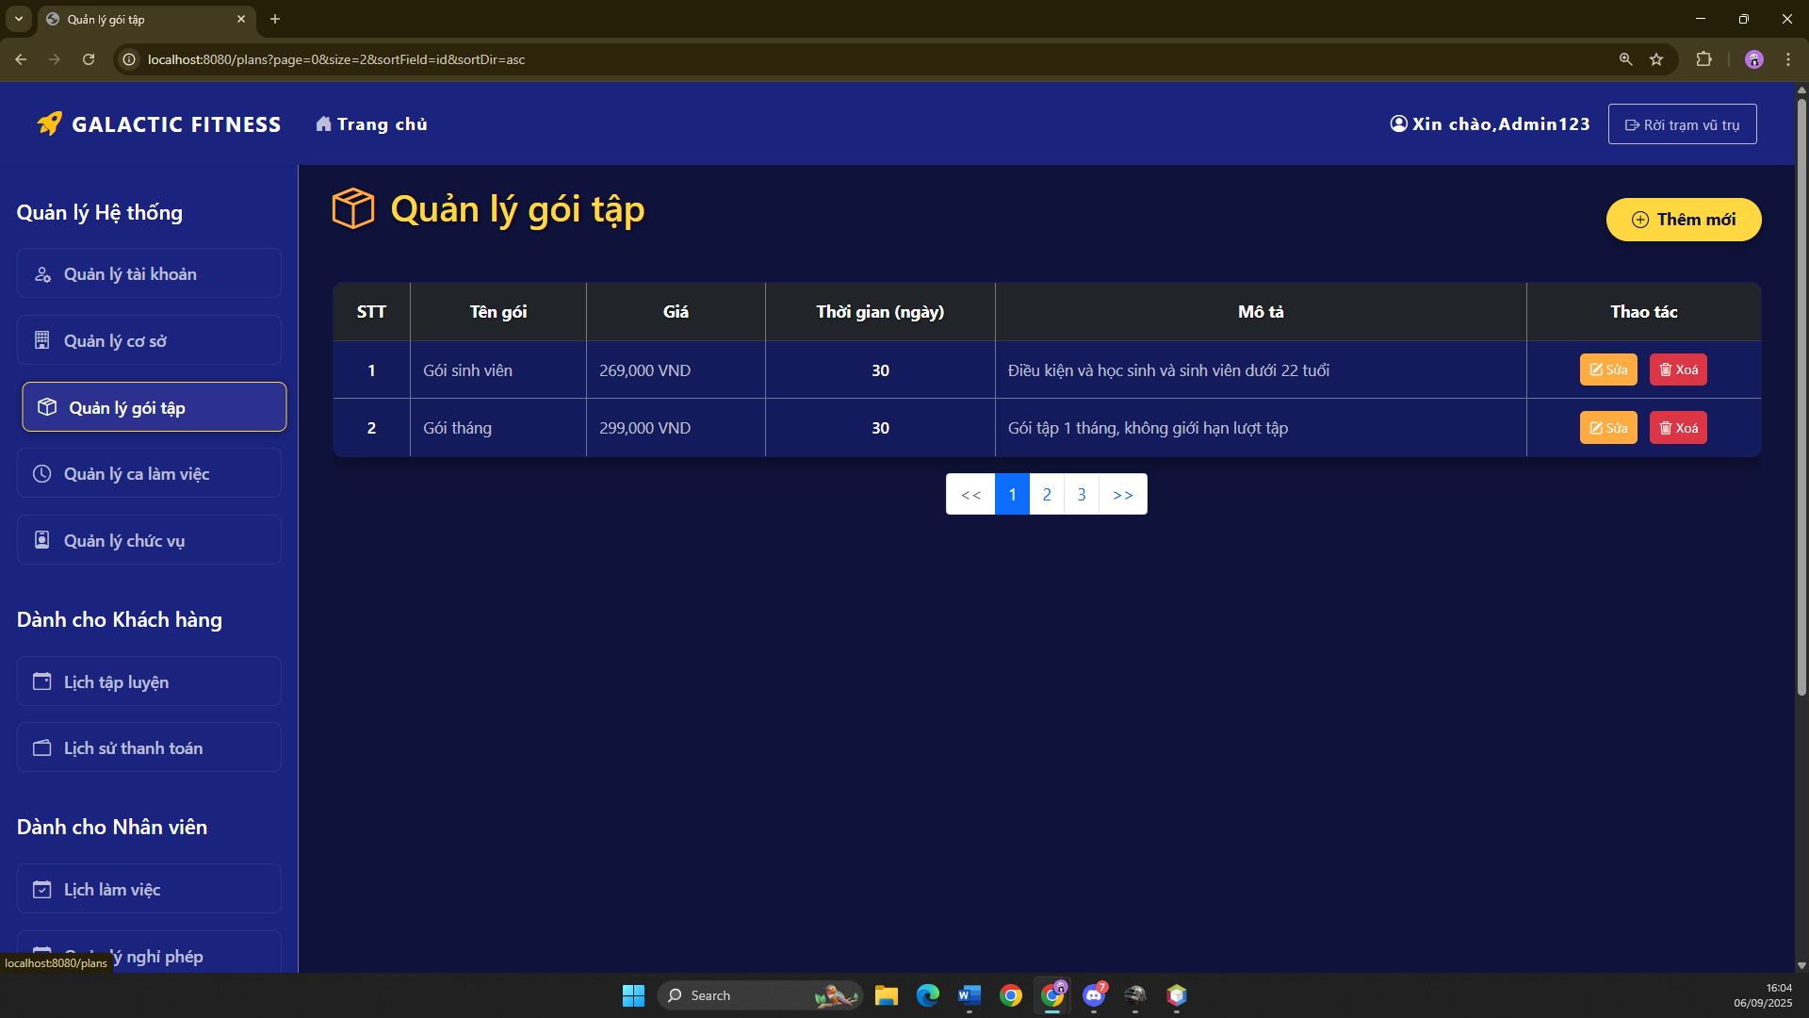

Hình ‑: Giao diện quản lý gói tập

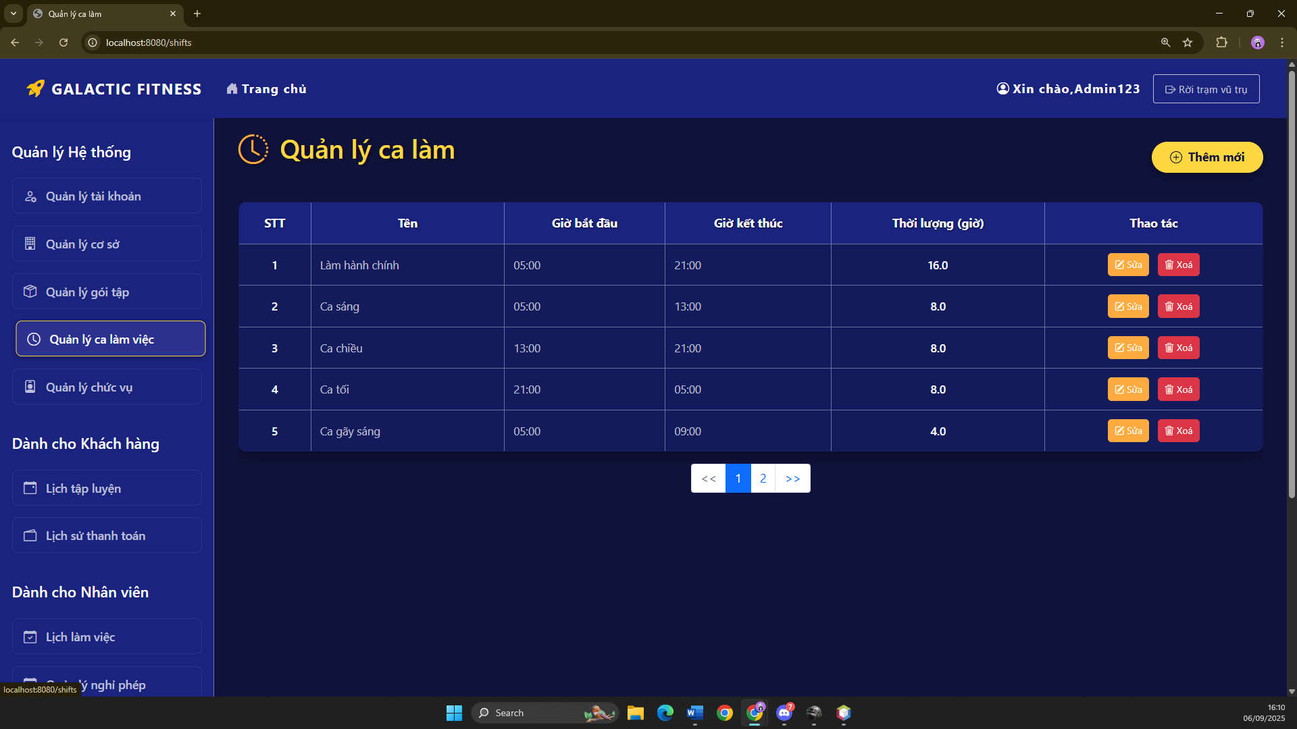

Hình ‑: Giao diện quản lý ca làm việc

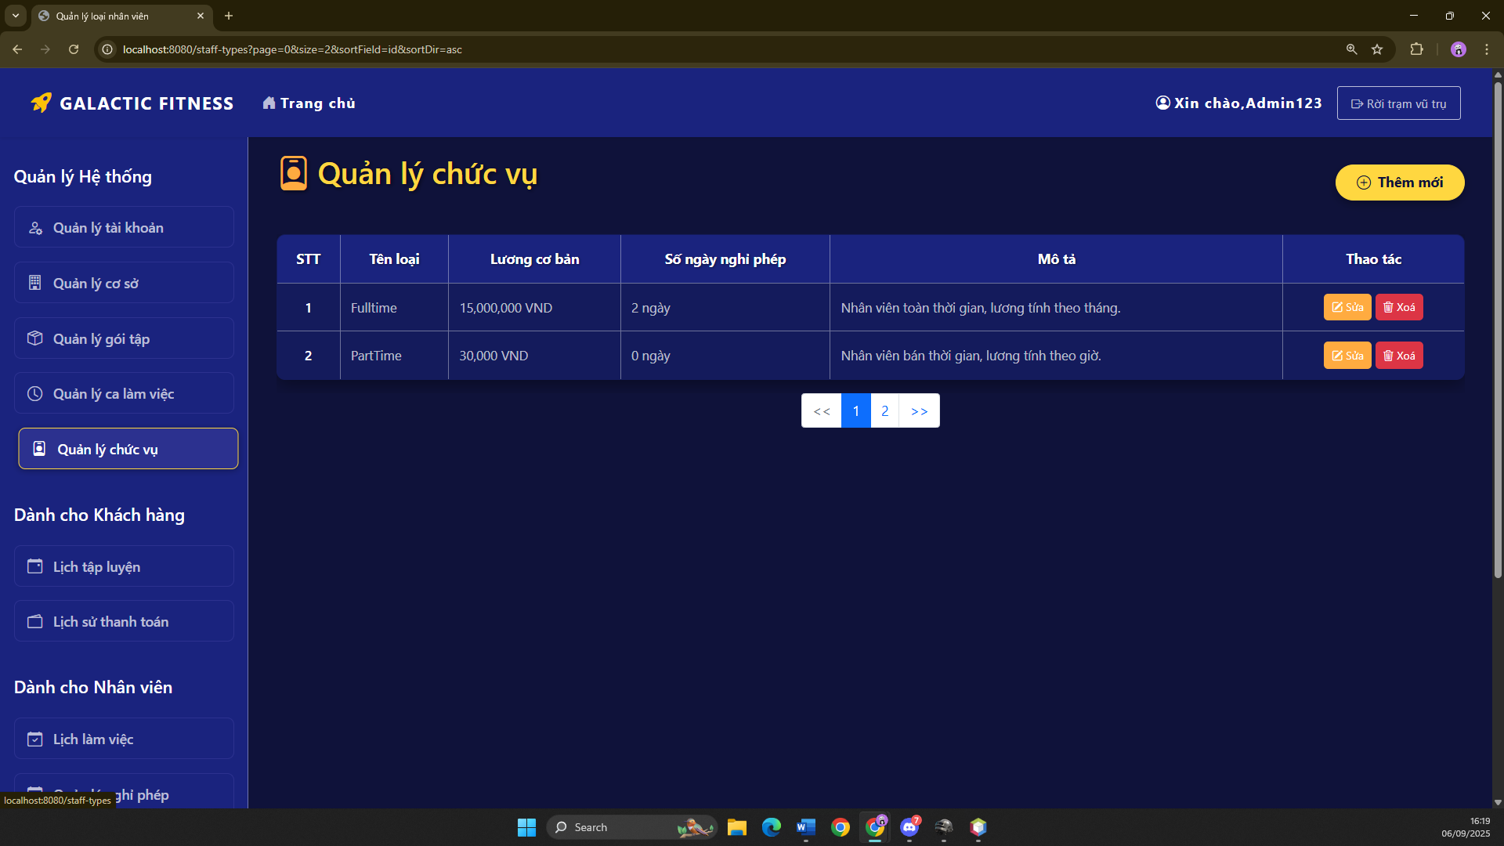

Hình ‑: Giao diện quản lý chức vụ

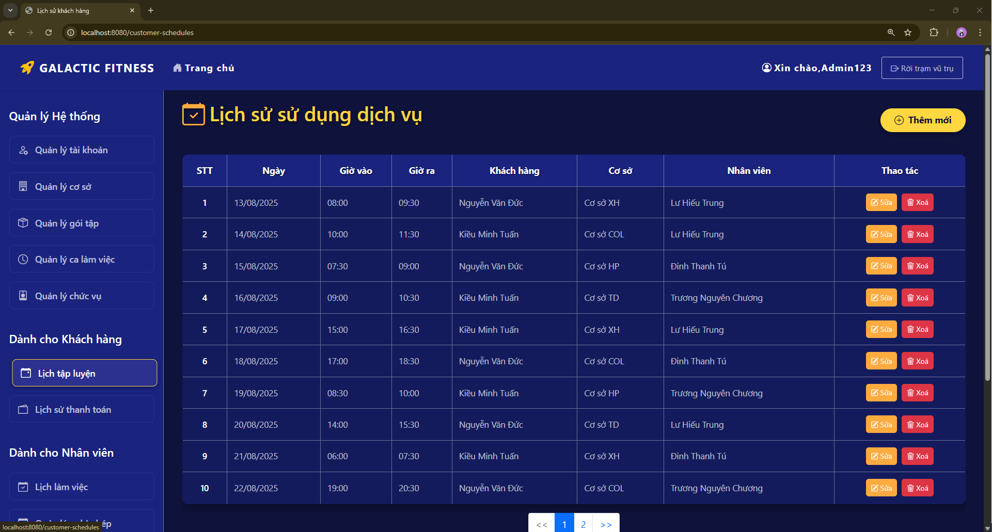

Hình ‑: Giao diện quản lý lịch trình tập luyện

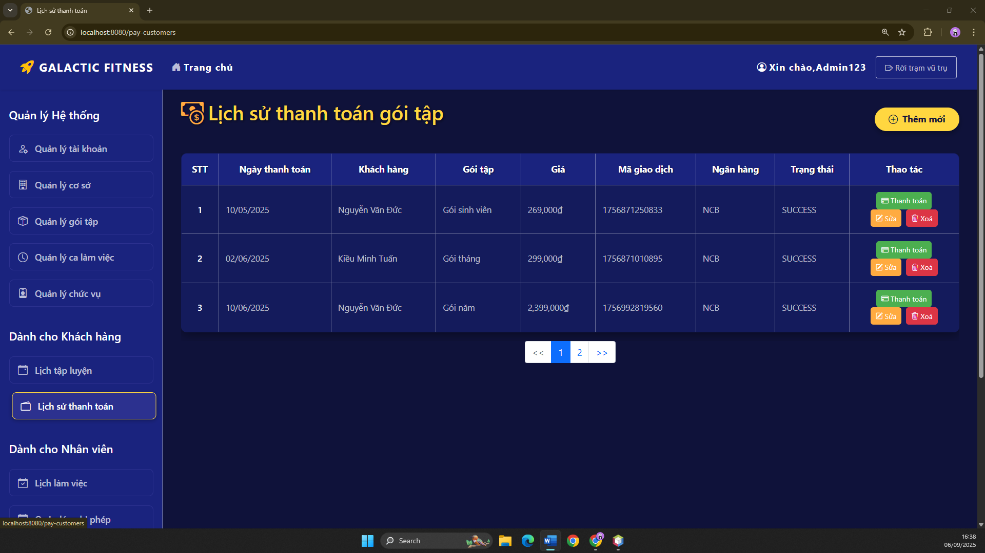

Hình ‑: Giao diện quản lý thanh toán của khách hàng

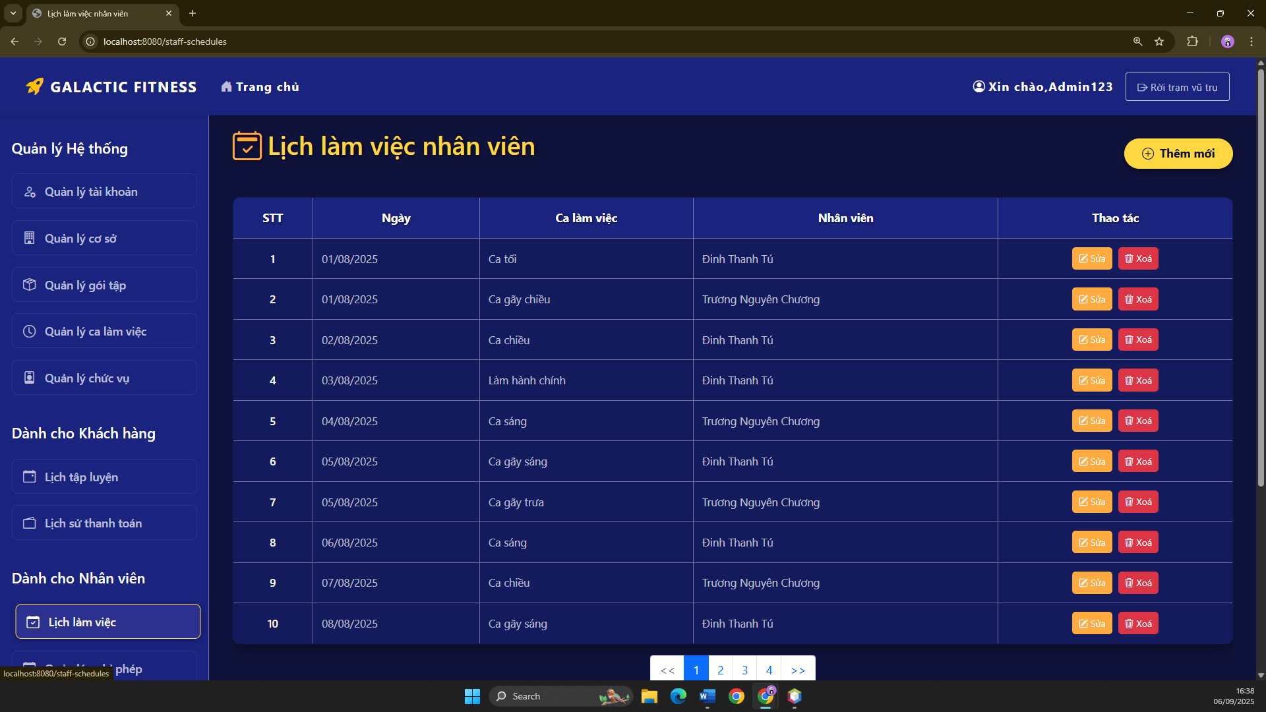

Hình ‑: Giao diện quản lý lịch trình của nhân viên

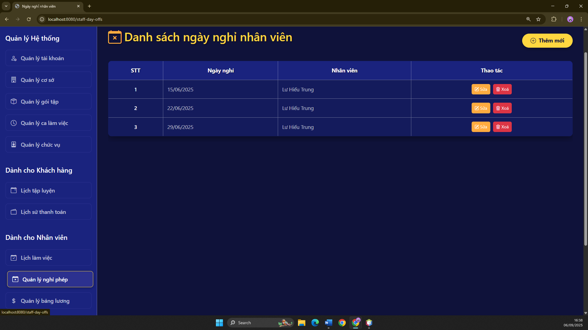

Hình ‑: Giao diện quản lý ngày nghỉ của nhân viên

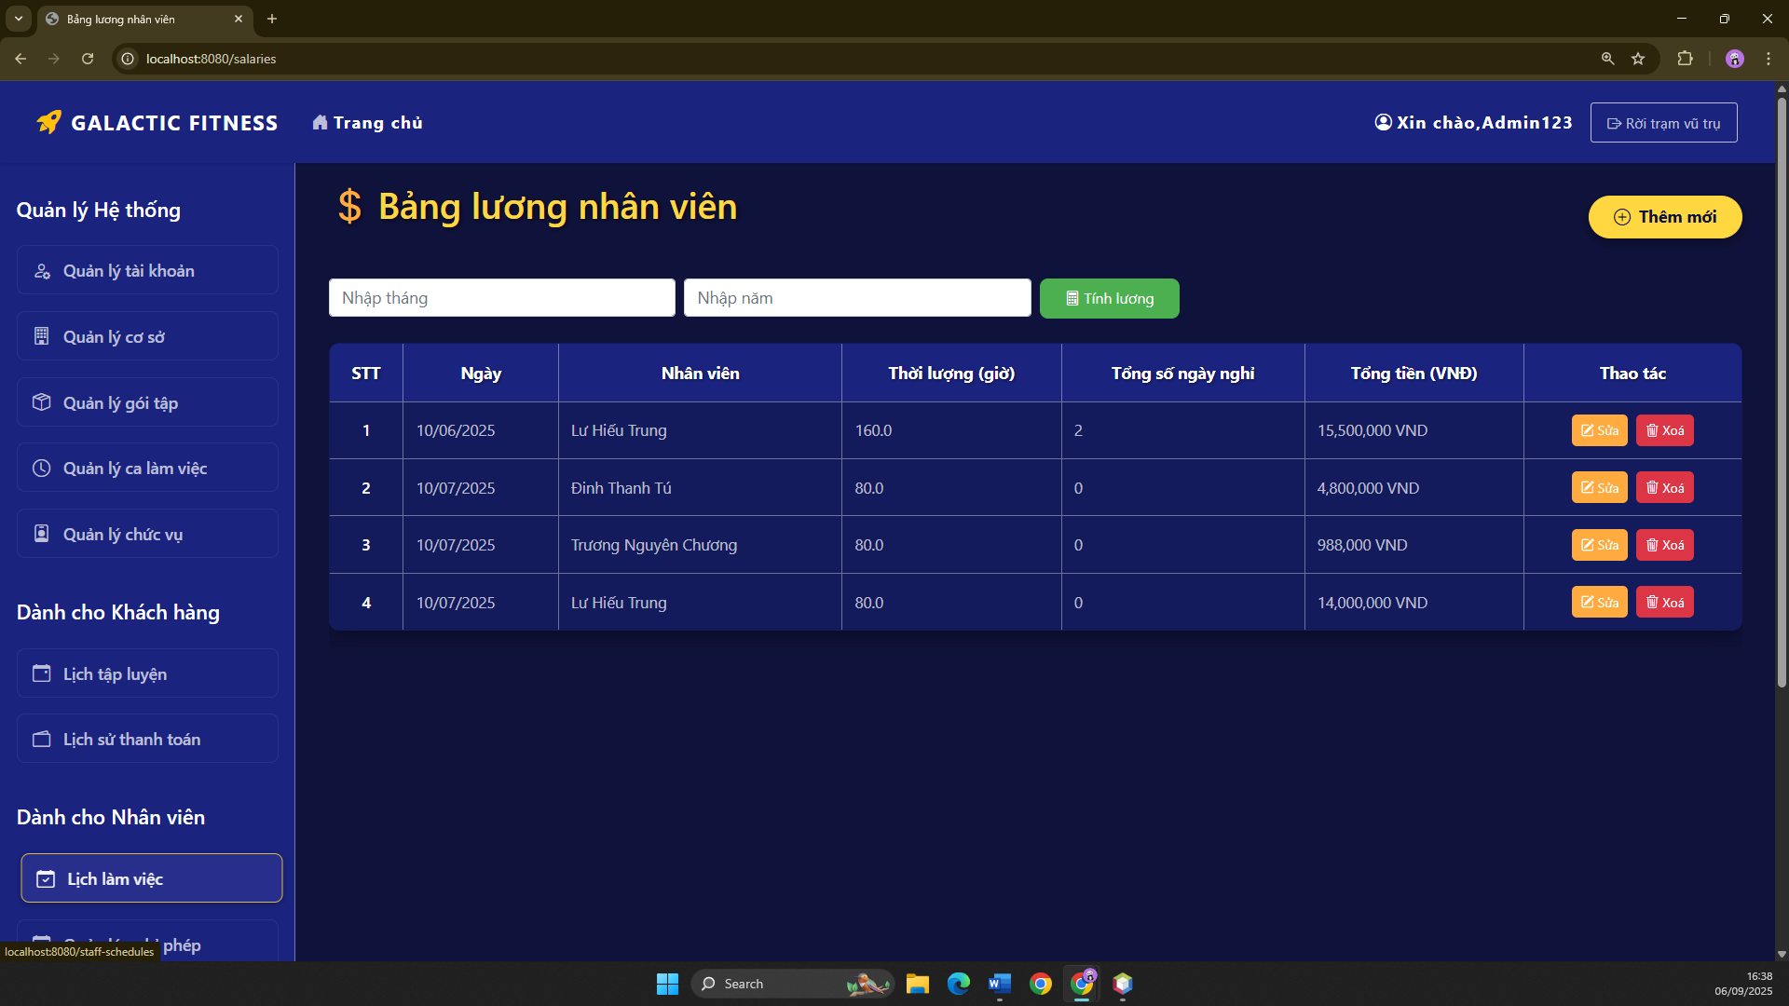

Hình ‑: Giao diện quản lý lương của nhân viên

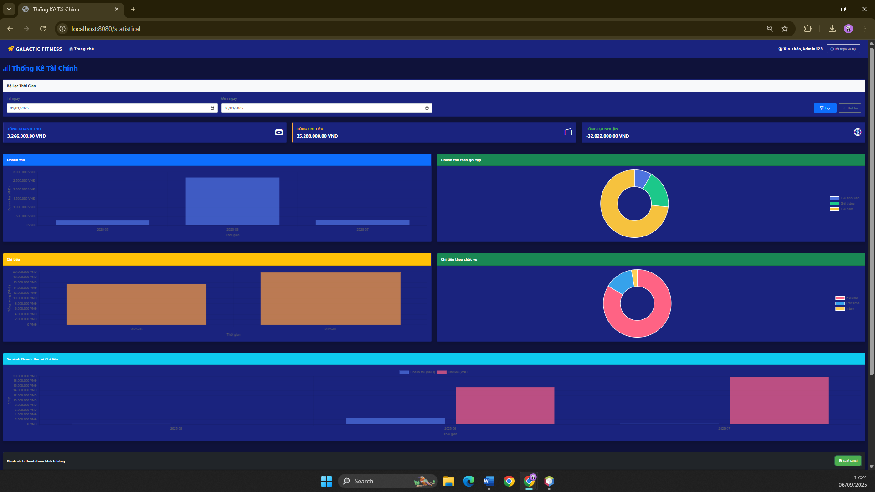

Hình ‑: Giao diện báo cáo thống kê

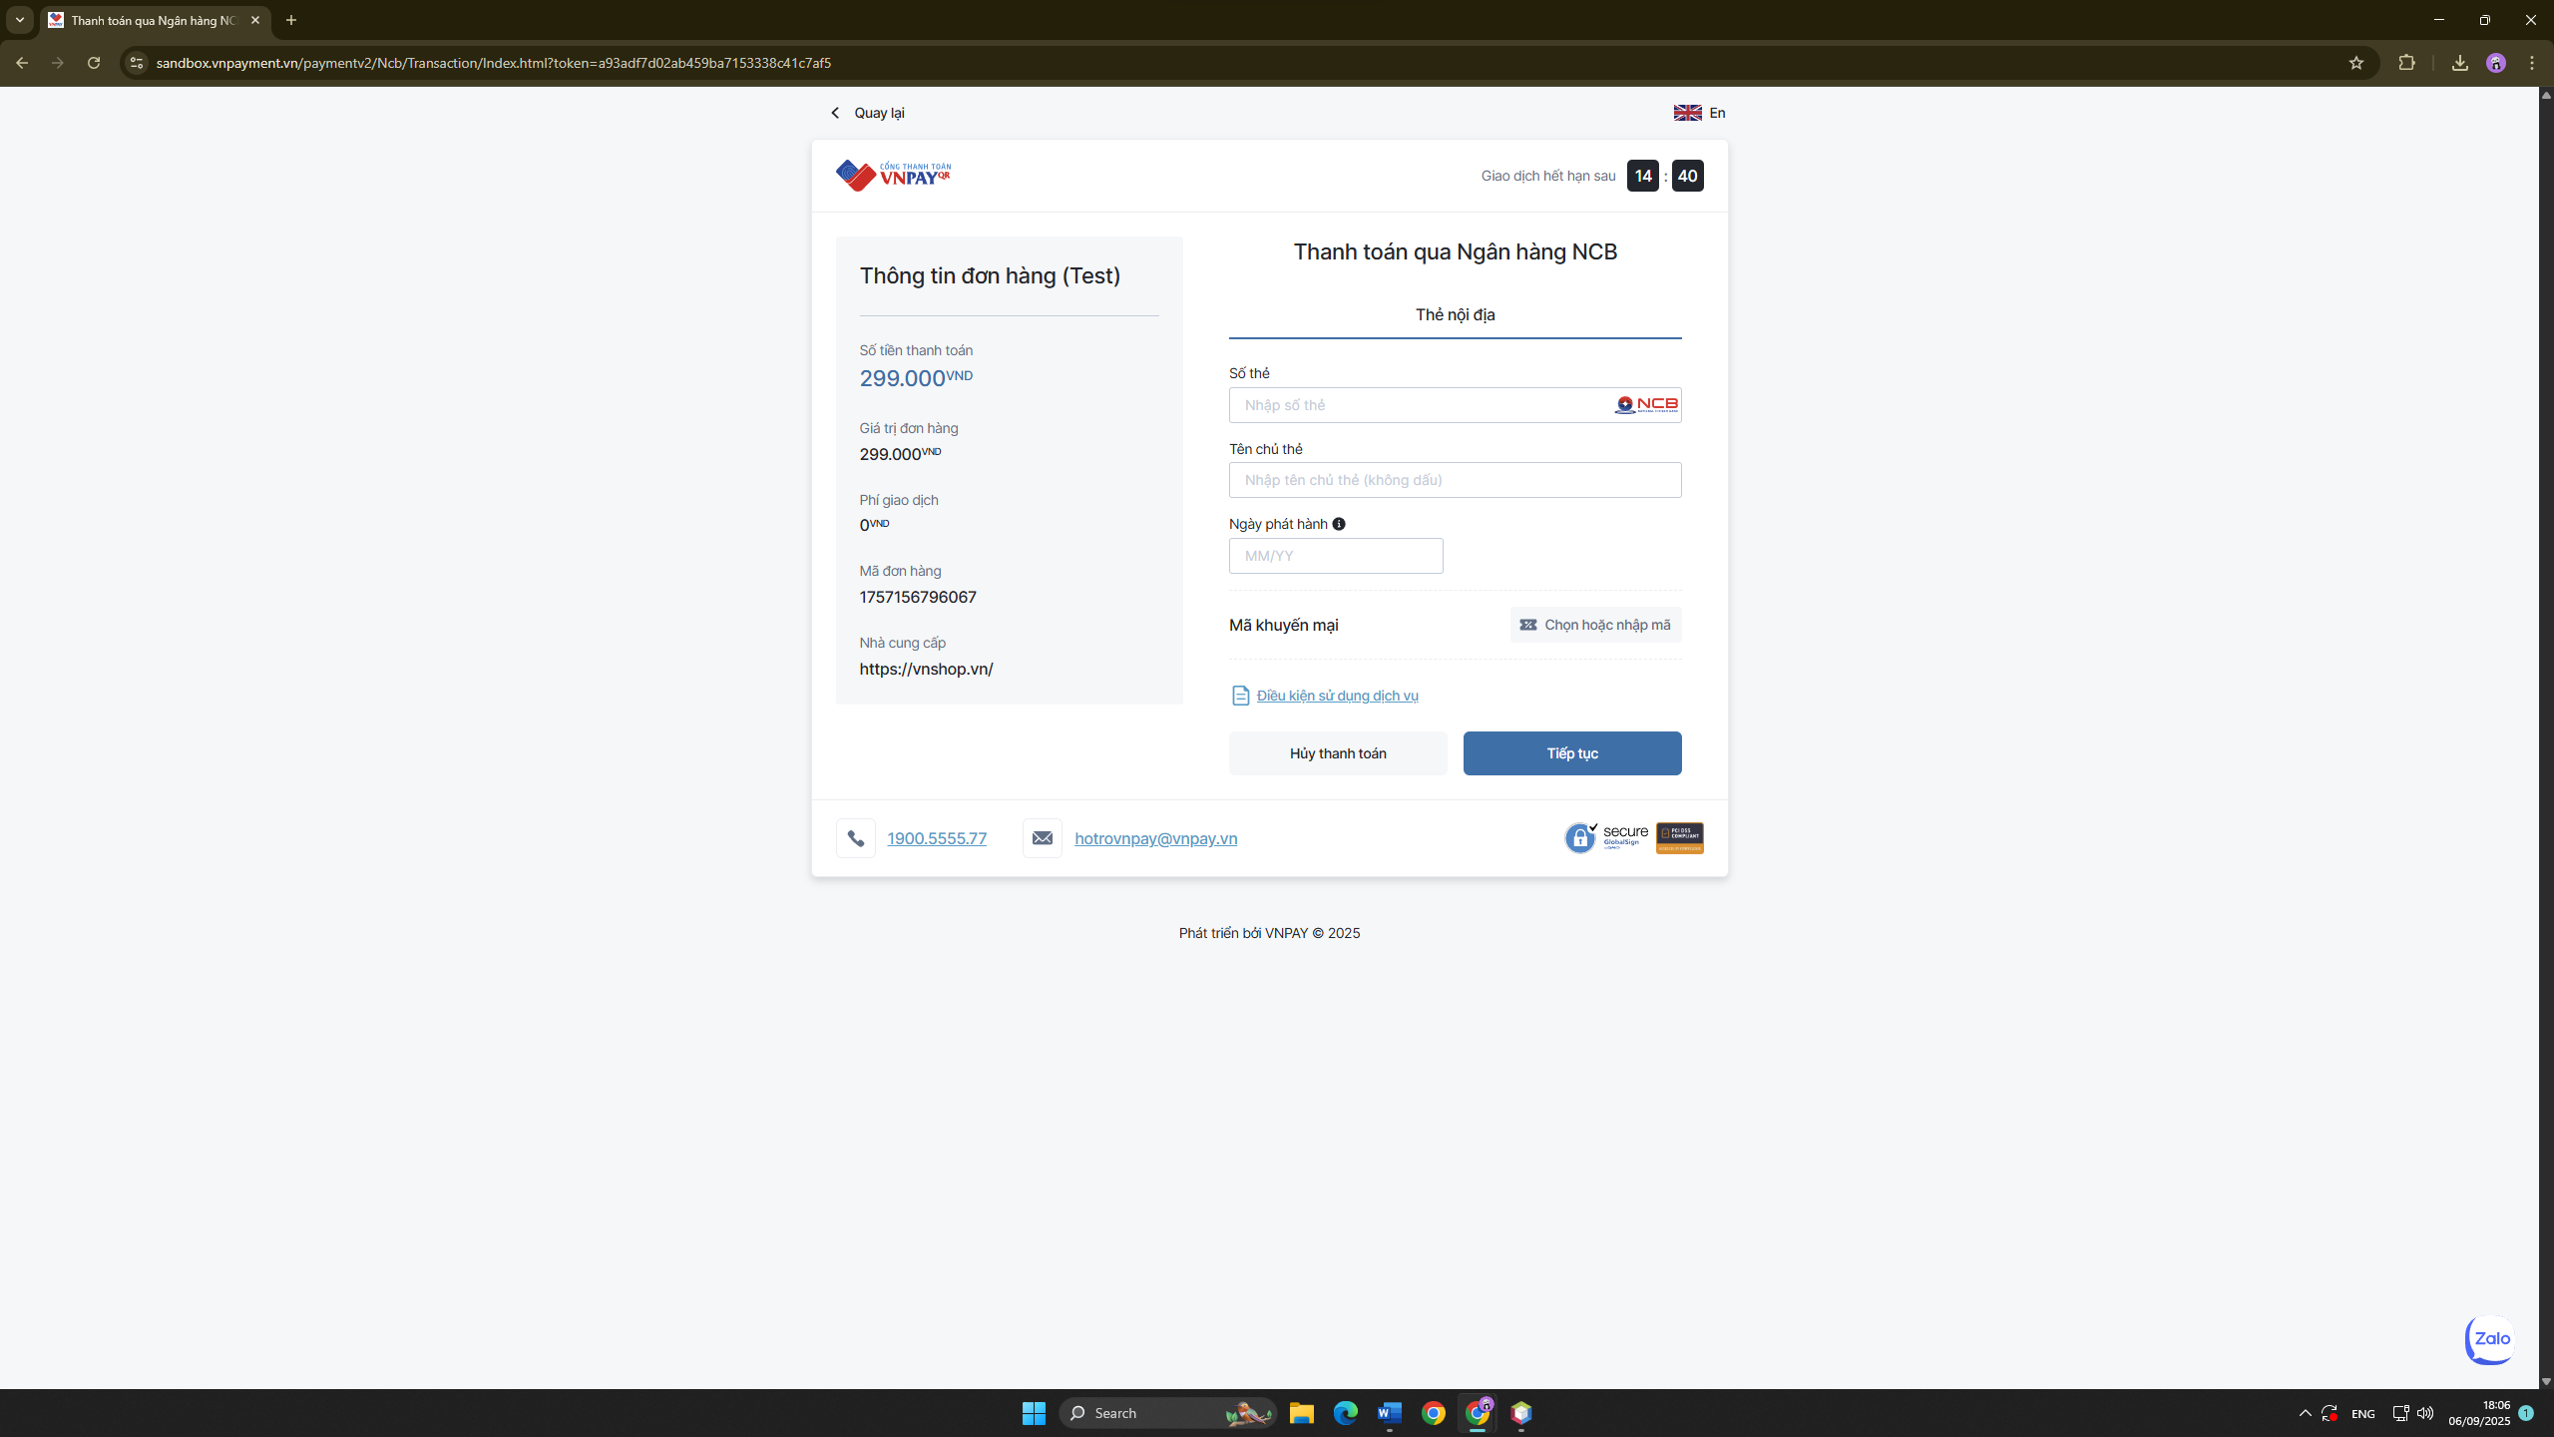

Hình ‑: Giao diện thanh toán VNPay

#### Giao diện ứng dụng di động cho người dùng

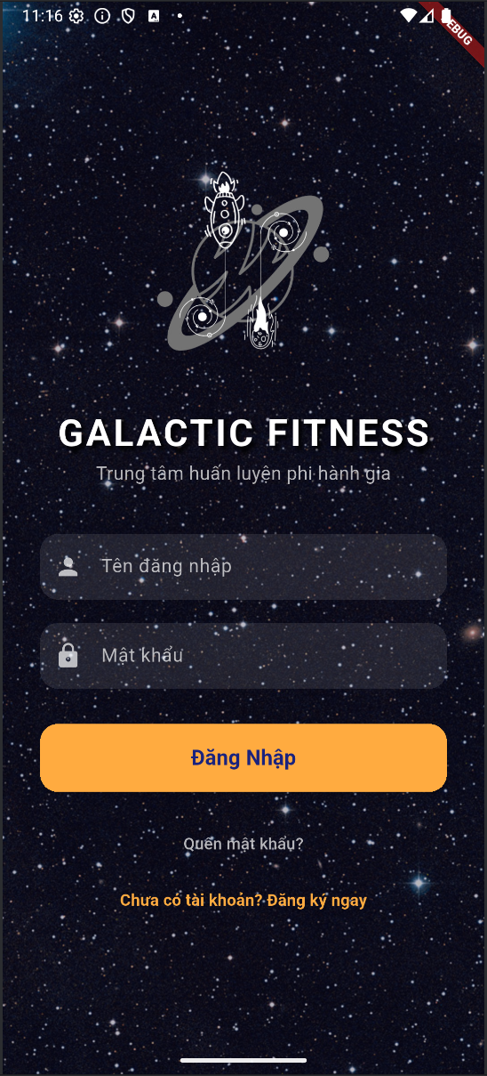

Hình ‑: Giao diện đăng nhập

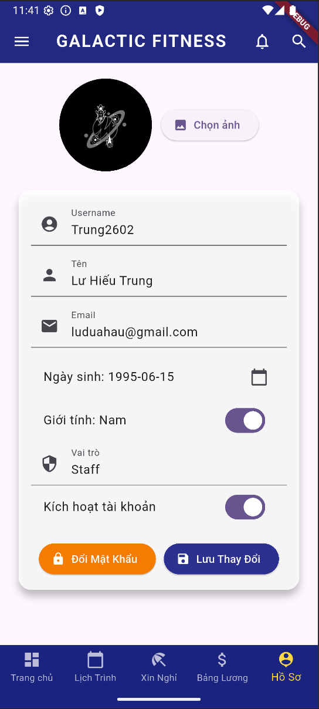

Hình ‑: Giao diện thông tin cá nhân

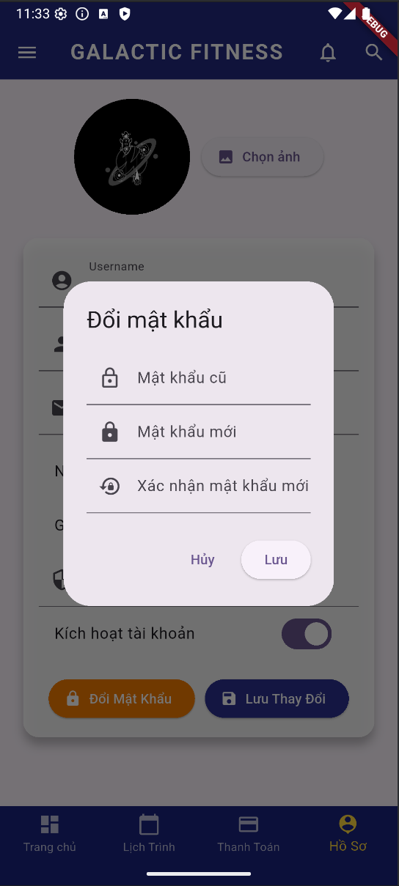

Hình ‑: Giao diện thay đổi mật khẩu

#### Giao diện dành cho nhân viên

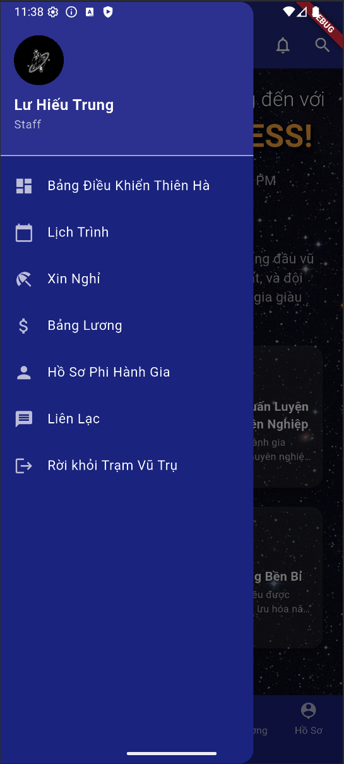

Hình ‑: Giao diện menu của nhân viên fulltime

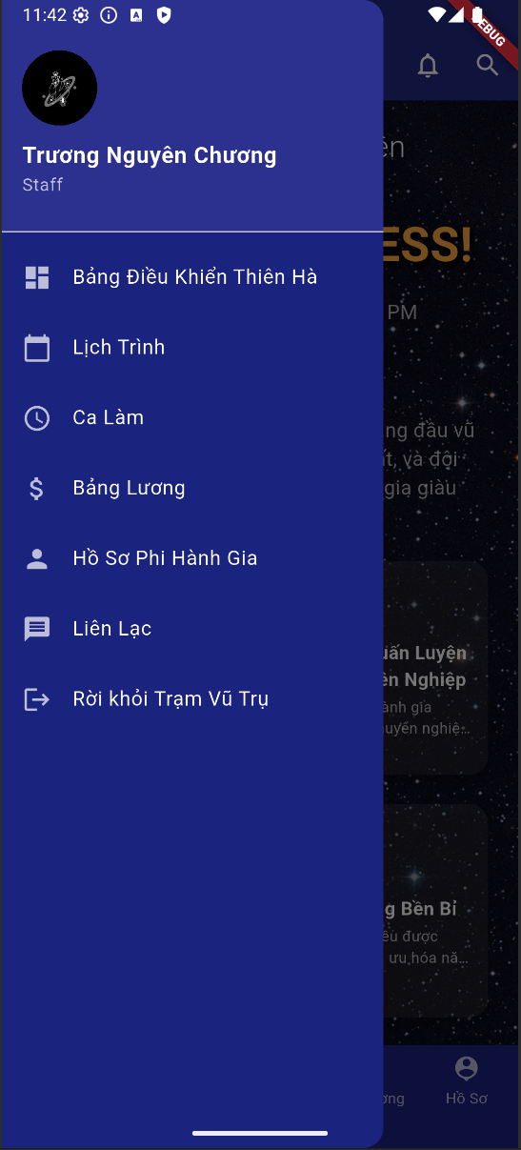

Hình ‑: Giao diện menu của nhân viên parttime, intern

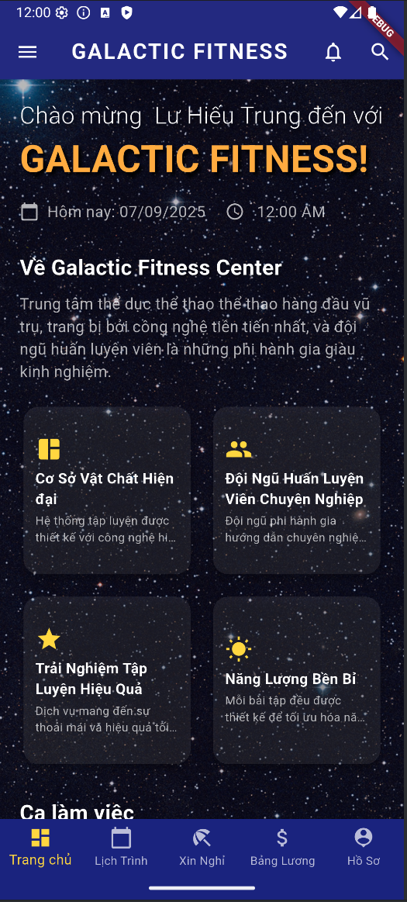

Hình ‑: Giao diện trang chủ của nhân viên fulltime

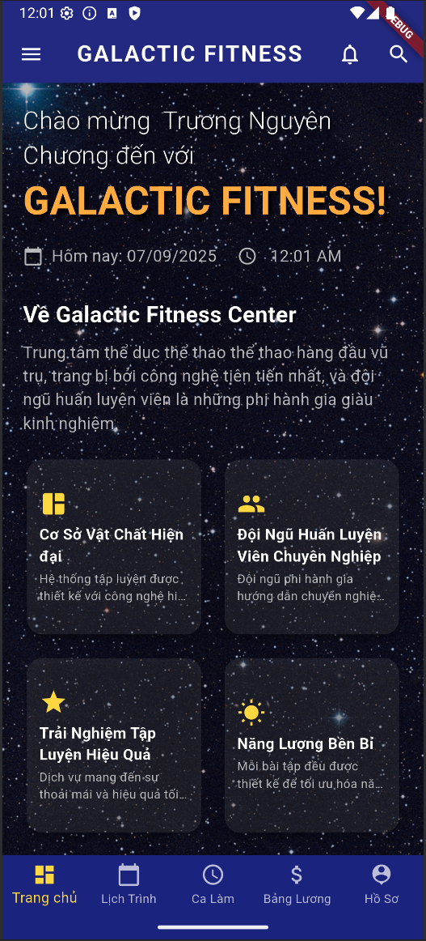

Hình ‑: Giao diện trang chủ của nhân viên parttime, intern

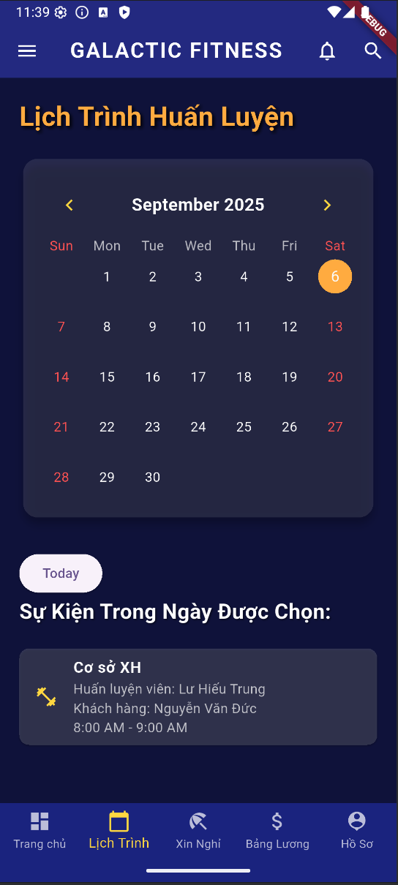

Hình ‑: Giao diện hướng dẫn tập luyện cho khách hàng

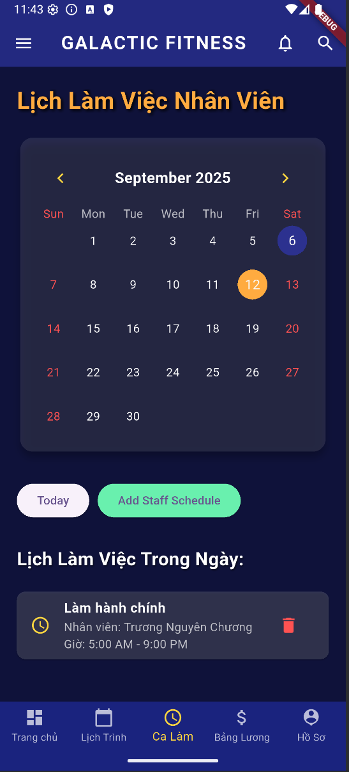

Hình ‑: Giao diện đăng ký lịch trình làm việc của nhân viên parttime, intern

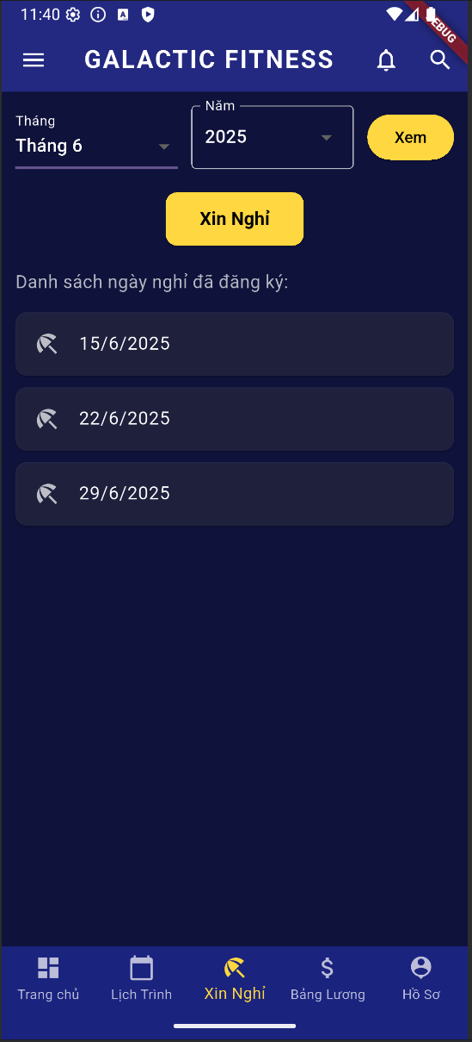

Hình ‑: Giao diện ngày nghỉ của nhân viên fulltime

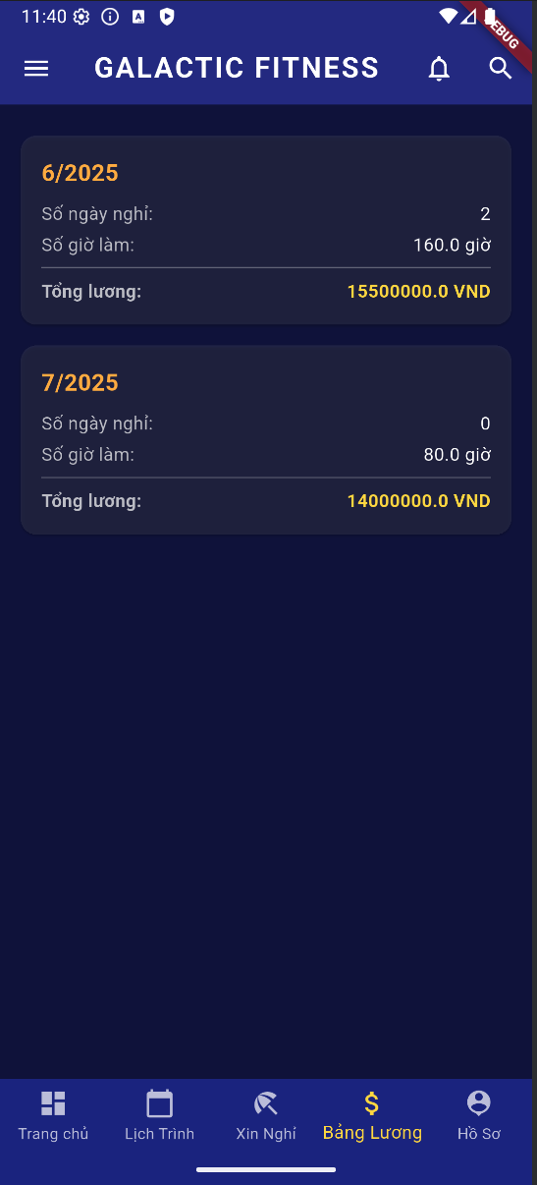

Hình ‑: Giao diện thông tin lương

#### Giao diện dành riêng cho khách hàng

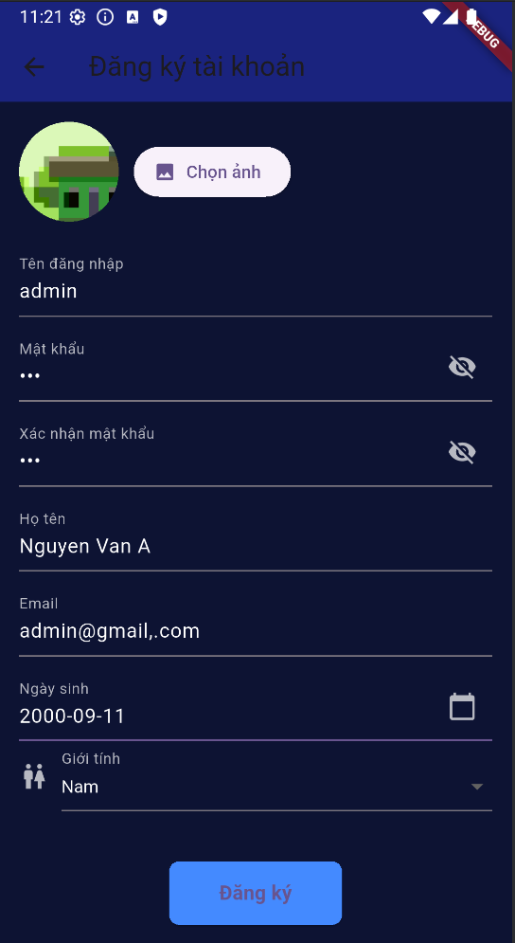

Hình ‑: Giao diện đăng ký thành viên mới

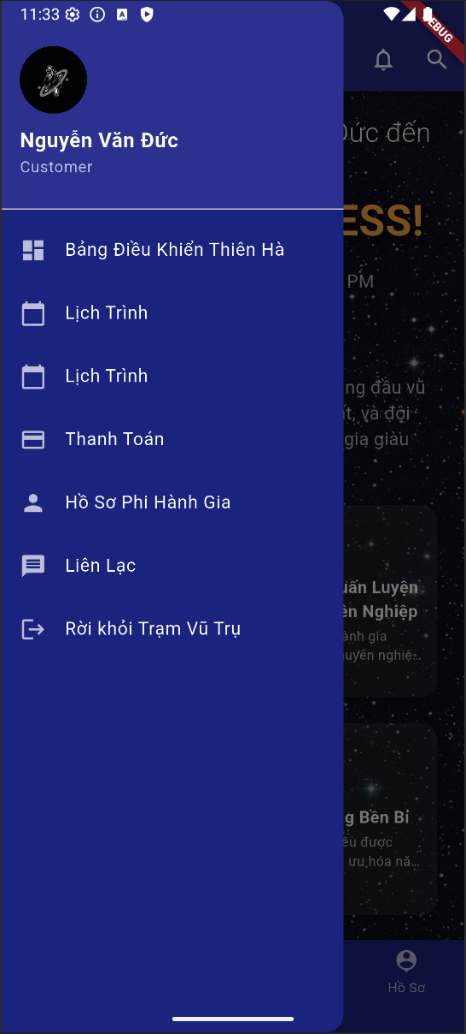

Hình ‑: Giao diện menu

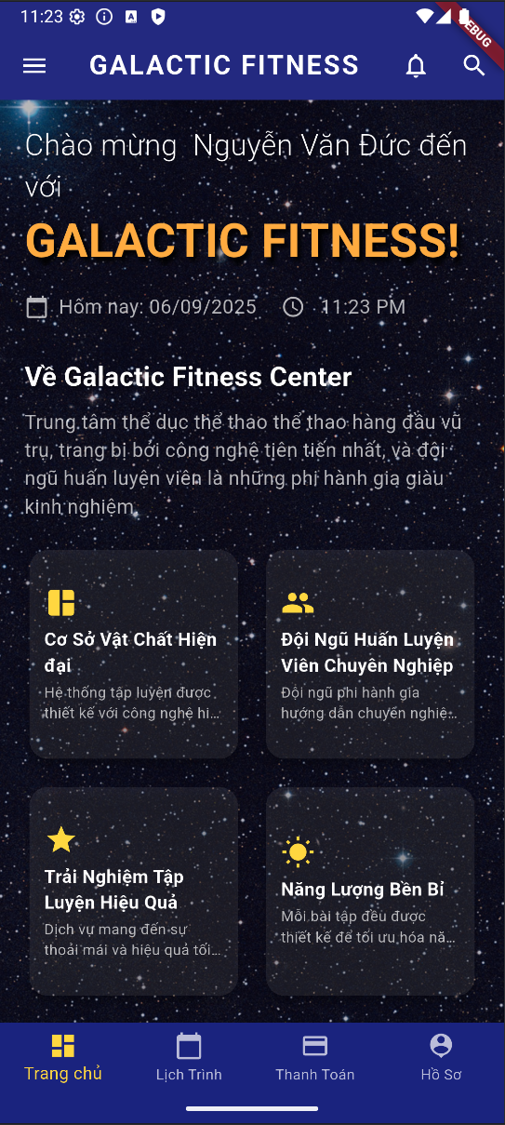

Hình ‑: Giao diện trang chủ

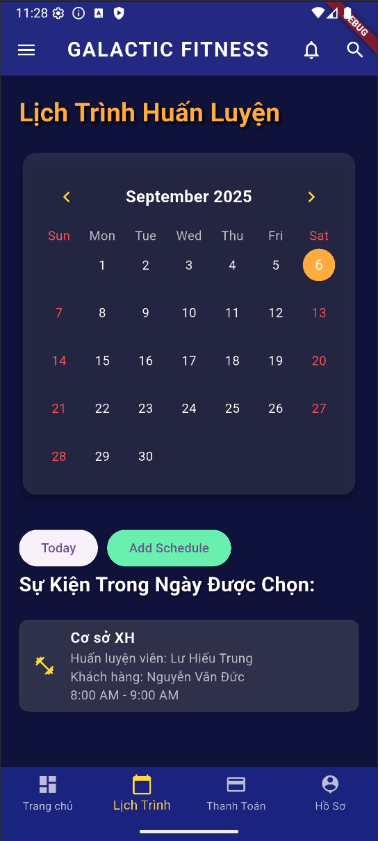

Hình ‑: Giao diện lịch trình luyện tập

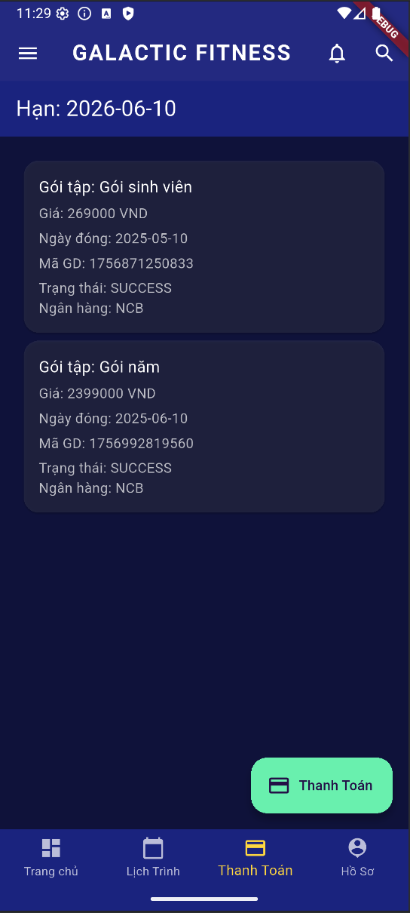

Hình ‑: Giao diện lịch sử thanh toán

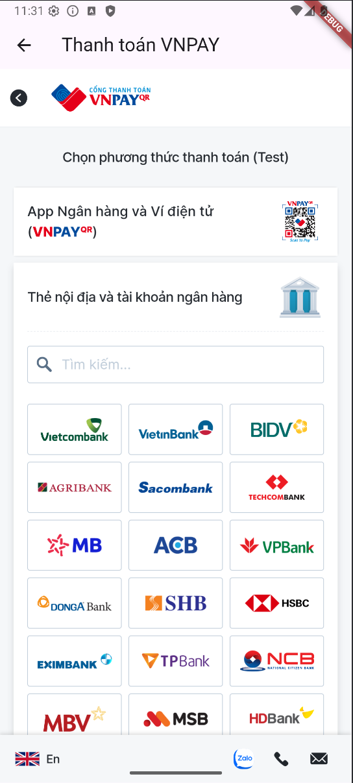

Hình ‑: Giao diện thanh toán VNPay

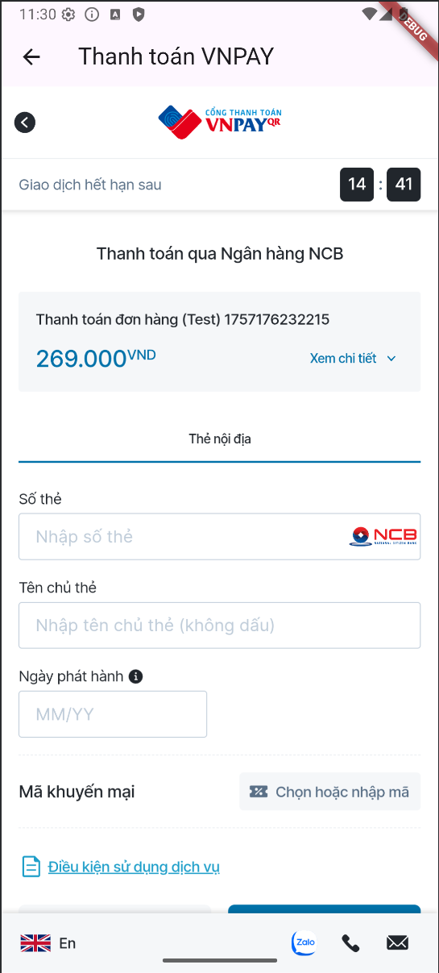

Hình ‑: Giao diện thanh thực hiện thanh toán VNPay

## Kiến trúc hệ thống

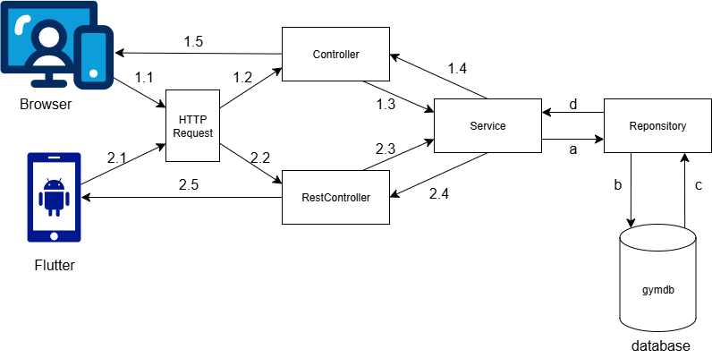

Hình : Kiến trúc hệ thống

Web dành cho quản trị viên (Admin) thực hiện các tác vụ thông qua giao diện thymeleaf và controller để truy cập đến cơ sở dữ liệu.

App ứng dụng di động dành cho nhân viên (Staff), khách hàng (Customer) thực hiện các tác vụ thông qua RESTfulAPI gửi lên server.

Browser:

1.1 Browser gửi request lên server thông qua HTTP Request (GET/POST)

1.2 Controller nhận request từ Browser

1.3 Controller gọi các mothod nghiệp vụ từ Service

1.4 Service gửi dữ liệu đã xử lý và trả lại cho Browser

1.5 Browser nhận dữ liệu trả về từ Controller (render HTML với Thymeleaf)

Flutter:

2.1 Flutter (ứng dụng di động) gửi request lên server thông qua HTTP Request (RESTful API)

2.2 RestController nhận request trả về từ Flutter

2.3 RestController gọi các mothod nghiệp vụ từ Service

2.4 Service gửi dữ liệu đã xử lý và trả lại cho Flutter

2.5 Flutter nhận dữ liệu trả về từ RestController (JSON Response)

# KẾT LUẬN VÀ HƯỚNG PHÁT TRIỂN

## Kết luận

### Kết quả đạt được

Sau khi phân tích, thiết kế và xây dựng hệ thống <Tên>, đồ án được đạt được những kết quả chính sau:

Xây dựng hệ thống quản lý tập trung cho các phòng gym đơn lẻ có một hoặc nhiều cơ sở, đảm bảo đồng bộ thông tin khách hàng và nhân viên và quản trị viên.

Quản lý nhân sự một cách hiệu quả. Phân loại rõ vai trò của nhân viên theo chức vụ (fulltime, parttiem, intern). Quản lý được thời gian làm việc, ca làm việc, ngày nghỉ và lương của nhân viên tùy theo quy định của mỗi phòng gym. Tự động thanh toán lương theo giờ làm việc cũng như thưởng phạt theo số ngày nghỉ.

Quản lý khách hàng và các dịch vụ tốt. Đăng ký thành viên theo nhiều loại gói tập (tháng, năm). Tự động cập nhật ngày hết hạn của tài khoản sau khi khách hàng thanh toán gói tập đã chọn thành công. Tích hợp sẵn cổng thanh toán điện tử VNPay trong ứng dụng giúp khách hàng có thể thanh toán nhanh chóng, an toàn và hệ thống sẽ lưu trữ thông tin giao dịch chính xác.

Quản lý tài chính một cách minh bạch và chính xác. Hệ thống hỗ trợ quản lý doanh thu từ khách hàng, chi tiêu chi phí lương cho nhân viên và danh số lợi nhuận, giúp phòng gym hạn chế thiếu sót trong quá trình vận hành.

Hệ thống giúp nhân viên và khách hàng truy cập ứng dụng di động mọi lúc mọi nơi, tăng trải nghiệm của người dùng.

### Giải quyết

Hệ thống đã giải quyết được các vấn đề hạn chế và nhu cầu thực tế trong quản lý phòng gym đơn lẻ.

Trước đây, trong việc quản lý nhân sự, khách hàng, lợi nhuận thực hiện thủ công hoặc bán thủ công dễ sai sót, tốn thời gian và không tối ưu chi phí.

Sau khi thực hiện đề tài, triển khai hệ thống thì giảm sai sót trong tính toán và quản lý tài chính. Tự động hóa được các quy trình nghiệp vụ tránh tốn thời gian. Người dùng quản lý được lịch trình cá nhân nhanh chóng và thuận tiện, tăng trải nghiệm của người dùng tốt hơn.

### Ưu điểm

Tự động một số nghiệp vụ như tính lương hàng tháng cho nhân viên và gửi mail nhắc nhở sắp hết hạn tài khoản cũng như cập nhật lại hạn tài khoản khi khách hành thực hiện thanh toán thành công tùy theo gói tập đã chọn.

Đa dạng gói tập cho khách hàng nhằm phù hợp với nhiều đối tượng khách hàng.

Tích hợp sẵn cổng thanh toán điện tử VNPay trong ứng dụng giúp khách hàng có thể thanh toán nhanh chóng.

Ứng dụng di động phù hợp với với môi trường tập luyện truy cập mọi lúc, mọi nơi.

Tài chính luôn được quản lý một cách minh bạch và chính xác.

### Khuyết điểm

Hạn chế lớn nhất là phụ thuộc vào internet vì hệ thống được vận hành online nên mất kết nối internet thì kết nối đến ứng dụng sẽ bị gián đoạn.

Ứng dụng chưa hỗ trợ đầy đủ thanh toán đa kênh như MoMo, ZaloPay và các hình thức khác.

Hệ thống chưa tối ưu trải nghiệm cho quy mô lớn như số lượng người dùng lớn cùng lúc truy cập.

Phòng gym cần tốn thêm chi phí duy trì hệ thống như máy chủ, bảo mật, bào trì và nhân viên quản lý hệ thống.

Ứng dụng chưa được tích hợp một số tính năng nâng cao như chăm sóc khách hàng và gợi ý lịch trình tập luyện qua chatbot AI.

## Hướng phát triển

### Vấn đề

Khách hàng chưa thể tự tập luyện

### Phương pháp

Thêm chatbbot nhân viên ảo hỗ trợ tư vấn về cách tập đúng động tác và cách ăn uống cũng như lịch trình một cách hợp lý tùy theo nhu cầu khách hàng.

TÀI LIỆU THAM KHẢO

[1] <https://en.wikipedia.org/wiki/Spring_Boot>

[2] <https://topdev.vn/blog/gioi-thieu-ve-spring-boot-spring-boot-la-gi/>

[3] <https://en.wikipedia.org/wiki/Flutter_%28software%29>

[4] <https://topdev.vn/blog/flutter-la-gi/>

[5] <https://en.wikipedia.org/wiki/Dart_%28programming_language%29>

[6] <https://en.wikipedia.org/wiki/MySQL>

<7>[] <https://en.wikipedia.org/wiki/Firebase>

PHỤ LỤC